UNIVERSIDAD DE EL SALVADOR

FACULTAD MULTIDISCIPLINARIA PARACENTRAL

DEPARTAMENTO DE INFORMÁTICA

INGENIERÍA DE SISTEMAS INFORMÁTICOS



ANTEPROYECTO

ETAPA I

SISTEMA INFORMÁTICO PARA LA ADMINISTRACIÓN DE ÁREAS OPERATIVAS DEL GRUPO PROMESA DIVINO NIÑO, EN EL MUNICIPIO DE SAN VICENTE, DEPARTAMENTO DE SAN VICENTE.

PRESENTADO POR:

AYALA MORALES, INGRID MARÍA AM12113

HENRÍQUEZ MERINO, ALEJANDRO ANTONIO HM11015

RUIZ MORAZÁN, CARLOS RENÉ RM12099

DOCENTES DIRECTORES:

ING. YANCY ELIZABETH MARTÍNEZ DE MOLINA

ING. FRANKLIN FRANCISCO BARAHONA ROSALES

SAN VICENTE, JUNIO DE 2017

Índice

Introducción 10

Objetivos 12

General 12

Específicos 12

Justificación 13

Alcances 17

Limitaciones 26

Observaciones. 26

CAPÍTULO I: INVESTIGACIÓN PRELIMINAR 27

1.1 Marco Teórico 27

1.1.1 Generalidades 27

1.1.1.1 Sistema informático 28

1.1.1.2 Aplicación web 28

1.1.1.3 Base de datos 28

1.1.1.4 Red informática. 29

1.1.1.5 Metodología de desarrollo ágil 29

1.1.1.6 Scrum 30

1.1.2 Planificación 38

1.1.2.1 Entrevista 39

1.1.2.2 Cuestionario 39

1.1.2.3 Formulario 40

1.1.2.4 Factibilidades 40

1.1.2.5 Depreciación 44

1.1.2.6 Amortización 44

1.1.2.7 Valor presente neto (VPN) 44

1.1.2.8 Periodo de recuperación 45

1.1.2.9 Teoría general de sistemas 46

1.1.2.10 Identificación del problema 48

1.1.2.11 Identificación de alternativas de solución 52

1.1.3 Diseño 54

1.1.3.1 Requerimientos informáticos 55

1.1.3.2 Modelo entidad relación 55

1.1.3.3 Unified modeling language (UML) 57

1.2 Antecedentes de la institución 58

1.2.1 Generalidades de la institución 58

1.2.2 Estructura organizativa 58

1.3 Factibilidades 61

1.3.1 Factibilidad técnica 61

1.3.1.1 Equipo informático – Grupo Promesa Divino Niño 61

1.3.1.2 Impresores y equipo de red - Grupo Promesa Divino Niño 62

1.3.1.3 Equipo informático - Equipo de desarrollo. 62

1.3.1.4 Impresor - Equipo de desarrollo 63

1.3.1.5 Servidor – Grupo Promesa Divino Niño 63

1.3.2 Factibilidad operativa 64

1.3.2.1 Procesos actuales y nuevo sistema. 64

1.3.2.2 Dominio de herramientas informáticas 65

1.3.3 Factibilidad económica 68

1.3.3.1 Etapa de desarrollo 68

1.3.3.2 Implementación del sistema propuesto 74

1.3.3.3 Ingresos del sistema propuesto 74

1.3.3.4 Gastos del sistema propuesto 81

1.3.3.5 Valor presente neto 83

CAPÍTULO II: Situación Actual 86

2.1 Descripción de procesos actuales 86

2.1.1 Insumos 88

2.1.2 Procesos 89

2.1.3 Productos 92

2.1.4 Retroalimentación 93

2.1.5 Frontera 94

2.1.6 Ambiente 94

2.2 Descripción y planteamiento del problema 95

2.2.1 Árbol de problema 95

2.2.1.1 Causas 97

2.2.1.2 Efectos 98

2.2.2 Árbol de objetivo 99

2.2.2.1 Medios 101

2.2.2.2 Fines 103

Referencias 105

Anexos 107

Anexo 1. Artículo 30 y 30-A de ley del Impuesto sobre la Renta en El Salvador

Anexo 2. Formulario para la recolección de información sobre el equipo informático que es utilizado en las áreas operativas

Anexo 3. Formulario para la recolección de información sobre los gastos de papelería e impresión, componentes del equipo de red e impresores que son utilizados en las áreas operativas

Anexo 4. Formulario para la recolección de información sobre los procesos que realizan en áreas operativas

Anexo 5. Formulario para la recolección de información sobre el conocimiento informático del personal en las áreas operativas

Índice de tablas

Tabla 1 Beneficiarios directos del sistema 14

Tabla 2 Beneficios del sistema en cada área 15

Tabla 3 Características del equipo informático del Grupo Promesa Divino Niño 61

Tabla 4 Equipo de red e impresores del Grupo Promesa Divino Niño 62

Tabla 5 Equipo informático del equipo de desarrollo 62

Tabla 6 Aceptación de procesos actuales e implementación de nuevo sistema informático 64

Tabla 7 Dominio de aplicaciones por los empleados del Grupo Promesa Divino Niño 66

Tabla 8 Costo de mano de obra 69

Tabla 9 Gasto por depreciación del equipo informático 70

Tabla 10 Gasto de amortización de aplicaciones 71

Tabla 11 Gasto de papelería y útiles para desarrollo de sistema propuesto 72

Tabla 12 Gasto por consumo eléctrico del equipo de desarrollo del sistema propuesto 72

Tabla 13 Gasto por consumo de internet del equipo de desarrollo del sistema propuesto 73

Tabla 14 Valor del sistema propuesto 73

Tabla 15 Inversión en equipo informático nuevo y depreciación 74

Tabla 16 Procesos realizados por recepción 75

Tabla 17 Procesos realizados por laboratorio clínico 76

Tabla 18 Procesos realizados por enfermería 77

Tabla 19 Procesos realizados por médicos 78

Tabla 20 Procesos realizados por farmacia 78

Tabla 21 Resumen de tiempo entre el sistema actual y el propuesto 79

Tabla 22 Costo salarial de los empleados del Grupo Promesa 79

Tabla 23 Costos mensuales por procesos actuales y propuestos 80

Tabla 24 Costos anuales por procesos del sistema actual y el propuesto 80

Tabla 25 Gasto anual en papelería y tinta entre el sistema actual y propuesto 81

Tabla 26 Gasto por consumo eléctrico de equipo propuesto 82

Tabla 27 Gastos de operación del sistema propuesto 82

Tabla 28 Valor Presente Neto 83

Índice de figuras

Figura 1. Elementos sistémicos. 47

Figura 2. Árbol de efectos. 50

Figura 3. Árbol de causas. 51

Figura 4. Árbol de problema. 52

Figura 5. Árbol de objetivo. 54

Figura 6. Estructura organizativa del Grupo Promesa Divino Niño. 60

Figura 7. Gráfico de aceptación de procesos e implementación de nuevo sistema 65

Figura 8. Gráfico resumen de manejo de aplicaciones por los empleados. 67

Figura 9. Enfoque de sistema de la situación actual de las áreas operativas del Grupo Promesa Divini Niño.. 87

Figura 10. Árbol de problema. 96

Figura 11. Árbol de objetivo. 101

Introducción

Ahora en día los sistemas informáticos se están expandiendo de manera progresiva, esto ayuda a las instituciones a manejar de forma más ordenada los procesos que realizan en sus actividades diarias, mientras mayor es el prestigio de las instituciones, lo es también la complejidad de los procesos que en ellas se realizan; el utilizar programas genéricos para la administración muchas veces provoca que los procesos se vuelvan redundantes, lentos, poco precisos y más costosos, obligando al uso de más programas para solventar las necesidades que la institución demanda. Estos problemas se han solventado gracias a los llamados software a la medida, que como su nombre lo indica se adaptan de mejor manera a las necesidades particulares de cada empresa pues son desarrollados con exclusividad para las mismas.

En la actualidad el Grupo Promesa Divino Niño, siendo una institución dedicada a servicios médicos hospitalarios y a la compra venta de medicamentos; con el pasar de los años ha aumentado la complejidad de los procesos que se realizan, pero estos cambios no han sido acompañados por herramientas de manejo de información adecuadas, ya que, son programas de uso general que no solventan totalmente las necesidades de la institución.

El presente documento describe el proyecto para desarrollar e implementar un sistema informático hecho a la medida para la administración del Grupo Promesa Divino Niño.

Este documento está dividido en tres partes, la primera llamada Generalidades, presenta un resumen de los objetivos que persigue el proyecto, así como la justificación, alcances y limitaciones que abarcará el sistema a realizar.

Desde la segunda parte en adelante el documento toma una numeración por capítulos, el Capítulo I: Investigación Preliminar, es un estudio sobre la teoría y los conceptos que se verán involucrados en el desarrollo del sistema, también abarca un estudio de viabilidad donde se determina si el proyecto generará los beneficios suficientes que justifiquen el costo de su desarrollo e implementación, así mismo se estudia si el equipo informático, de comunicaciones es el adecuado para llevar a cabo la puesta en marcha del proyecto, además de ello se estudia sí el recurso humano de la institución, posee los conocimientos necesarios para operar el sistema; este capítulo también abarca datos generales del Grupo Promesa Divino Niño, como su plan filosófico y su estructura organizativa.

El Capítulo II: Situación Actual, hace un resumen de los procesos actuales que desarrolla el Grupo Promesa Divino Niño y se hace un planteamiento de la problemática actual a la que se enfrenta la institución en sus labores operativas.

Con el contenido descrito en el presente documento será posible el tomar la decisión de implementar el sistema propuesto para el control administrativo en el Grupo Promesa Divino Niño, ya que la incertidumbre provocada por detalles del proyecto será solventada con la temática a tratar.

Objetivos

General

* Desarrollar un sistema informático para la administración de áreas operativas del Grupo Promesa, en el municipio de San Vicente, departamento de San Vicente, para un fácil acceso a la información.

Específicos

* Centralizar la información para una fácil generación de informes correspondientes a las actividades que se realizan en el Grupo Promesa Divino Niño.
* Garantizar el acceso a la información desde cualquier terminal con acceso a internet evitando el aislamiento de los datos.
* Reducir el tiempo de las actividades y el traslado de información para un desempeño eficiente en la ejecución de tareas y una mejor atención a los clientes del Grupo Promesa.

Justificación

El Grupo Promesa Divino Niño, es una institución que ofrece servicios médicos hospitalarios en el municipio de San Vicente, disponen de tres estructuras que geográficamente se encuentran separadas una de otra, lo que provoca que internamente se realicen procesos muy engorrosos y redundantes que a posterior pueden afectar de forma notable el servicio de atención al cliente.

Parte de los problemas, surgen en los procesos administrativos que se realizan, y esto es debido al uso de herramientas informáticas no adecuadas para el control de la información que maneja un hospital tales como el software Mónica 8.5, Consulta Práctica, Microsoft Excel y Word; el uso de estas aplicaciones informáticas de uso general, provoca que sea necesario combinar muchas herramientas de las cuales no se llegan a explotar el potencial de las mismas, ya que, muchos de los módulos que éstas contemplan, no se adaptan a las necesidades de la empresa.

Las herramientas informáticas de uso general vienen siendo utilizadas desde la fundación del Grupo Promesa Divino Niño en el año 2000 y a pesar de tener las versiones actualizadas de los mismos, los leguajes de programación con los que estos fueron desarrollados en la actualidad han quedado obsoletos, por lo cual ante la gran cantidad de registros que se han generado a día de hoy con estas aplicaciones informática es necesario migrarlos a herramientas más modernas que ofrecen mejor seguridad y acceso a la información.

Debido a que las herramientas informáticas utilizadas no tienen compatibilidad entre ellos, la información se encuentra dispersa y aislada en cada computadora, por lo cual hace muy difícil el correcto control de la misma, se propone elaborar un sistema informático a la medida, que sustituya las aplicaciones informáticas que son utilizadas en la actualidad; el sistema propuesto abarcará todo el proceso operativo que realiza el Grupo Promesa Divino Niño además de unir la información para que se encuentre en cada computadora y que esta pueda ser obtenida en el tiempo idóneo y con la cantidad mínima de recursos y esfuerzo.

Beneficiarios directos

Las áreas beneficiadas directamente con la implementación del sistema informático, se mencionan en la Tabla 1.

Tabla 1  
*Beneficiarios directos del sistema*

|  |  |  |  |
| --- | --- | --- | --- |
| Área | Hombres | Mujeres | Total |
| Recepción de hospital y clínica | 1 | 3 | 4 |
| Recepción de laboratorio | 0 | 1 | 1 |
| Laboratorio clínico | 1 | 4 | 5 |
| Rayos X | 3 | 0 | 3 |
| Ultrasonografía | 0 | 2 | 2 |
| Enfermería | 1 | 7 | 8 |
| Médico general | 3 | 5 | 8 |
| Farmacia | 1 | 0 | 1 |
| Supervisión de calidad total | 1 | 0 | 1 |
| Total | 11 | 23 | 33 |

Nota: Datos proporcionados por el encargado de supervisión de calidad total.

Las áreas que se verán beneficiadas con la implementación del sistema informático son:

* Recepción.
* Laboratorios.
* Enfermería.
* Medicina general.
* Farmacia.
* Supervisión de la calidad total.

Los beneficios que tendrán cada área se muestran en el Tabla 2.

Tabla 2  
*Beneficios del sistema en cada área*

|  |  |
| --- | --- |
| Área | Beneficios |
| Recepción. | * Agilizará la apertura, búsqueda y edición de expedientes de los pacientes. * Mayor control de ingresos y egresos de medicamentos y utensilios hospitalarios del botiquín. * Erradicará el ingreso de datos duplicados de los clientes si este ya ha sido registrado en el sistema con anterioridad. * Llevará el control de la agenda de citas hechas por los pacientes para las diversas áreas. |
| Laboratorios. | * Eliminará el proceso de escribir a mano los exámenes. * Administrará el inventario de insumos. |
| Enfermería. | * Facilitará la petición de utensilios para cirugía. * Mejorará el control de pacientes hospitalizados, viendo la evolución presentada por el paciente en tratamiento. |
| Medicina general. | * Evitará la asignación de citas en la misma fecha y hora a distintos pacientes para cada uno de los médicos de la institución. * Los expedientes de los pacientes serán independientes al médico con el que el paciente pase consulta y tendrá la información almacenada de forma homogénea. * Dispondrá de los medicamentos que se encuentran en farmacia a la hora de elaborar la receta médica, así como la posibilidad de recetar medicamentos que no se encuentren disponibles en la farmacia. |
| Farmacia. | * Implementará el control de abastecimiento del botiquín de manera remota. * Se le notificará sobre el control de medicamentos cercanos a caducar. * Mejorará la notificación de cantidad de medicamentos disponibles. |
| Supervisión de calidad total. | * Centralizará la información de las diversas áreas. * Reducción del transporte que esta sección realiza para poder obtener los datos. |

Nota: Elaboración propia.

Beneficiarios indirectos

Los clientes serán los beneficiarios indirectos con la implementación del sistema propuesto, siendo la mayoría de los clientes residentes del departamento de San Vicente, se puede decir que la cantidad de beneficiarios indirectos son 161,645 personas, que es la cantidad de habitantes en el departamento de San Vicente según el Censo de Población y Vivienda de la Dirección General de Estadísticas y Censos en el año 2007.

El sistema beneficiará a los clientes del Grupo Promesa Divino Niño con un mejor servicio ya que se agilizarán los procesos que se relacionan con la atención al cliente.

Alcances

El proyecto que se propone realizar en el Grupo Promesa Divino Niño, se divide en las siguientes etapas:

* Migración de la base de datos.
* Desarrollo e implementación del Sistema Informático.

Migración de la base de datos

Para conservar los datos que posee la institución, se propone migrar las bases de datos que se encuentran en cada computadora, a una sola base de datos SQL. La etapa de migración de base de datos, consistiría en:

* Generar respaldos de base de datos actual.
* Diseño e implementación de base de datos nueva.
* Creación e implementación de rutina SQL de unión de datos.
* Creación e implementación de rutina SQL de depuración de datos duplicados.

Desarrollo e implementación de sistema informático

El sistema informático que se sugiere implementar diferencia nueve roles de usuario, los cuales utilizarán el personal del Grupo Promesa Divino Niño al momento de hacer uso de la herramienta informática, estos roles son:

* Directivo.
* Administración.
* Recepción.
* Laboratorista clínico.
* Laboratorista rayos X.
* Laboratorista ultrasonografía.
* Enfermería.
* Médico general.
* Farmacia.

El uso de la palabra control en los alcances del sistema hace referencia al proceso de crear, modificar, dar de baja, dar de alta y visualizar los registros según el módulo específico, siendo la división de estos últimos de la siguiente manera:

1. Generalidades.
2. Mantenimiento.
3. Recepción.
4. Laboratorios.
5. Enfermería.
6. Medicina general.
7. Farmacia.
8. Reportes.
9. Generalidades

Este módulo agrupa las funciones que dispondrán en común todos los roles de usuario, estas son:

* 1. Ingreso de usuario al sistema.
  2. Recuperación de contraseña.
  3. Bitácora de usuario.
  4. Ayuda.
  5. Acerca de.

1. Mantenimiento

En mantenimiento se encuentran aquellas configuraciones que son necesarias definir de manera general por el administrador al momento en que se implemente el sistema informático. Estas configuraciones son:

* 1. Control de usuarios.
  2. Control de sucursales.
  3. Base de datos.
     1. Crear copia de seguridad.
     2. Restaurar copia de seguridad de una existente.
     3. Bitácora del sistema.

1. Recepción

Agrupando funciones propias del área de recepción, este módulo será de uso exclusivo del rol que lleva su nombre desarrollando tareas como:

* 1. Control de pacientes.
  2. Control de solicitudes de exámenes a laboratorio clínico.
  3. Control de egresos de botiquín hospitalario.
  4. Agenda.
     1. Control de citas médicas.
     2. Control de citas por ultrasonografía.
     3. Control de citas por reserva de quirófano.
  5. Control de cirugías.
  6. Registro de acta de consentimiento.
  7. Control de ingresos por hospitalización.
  8. Control de ingresos por sala de observación.
  9. Cobros.
     1. Generar factura
        1. Consulta médica.
        2. Laboratorio.
           1. Laboratorio clínico.
           2. Rayos X.
           3. Ultrasonografía.
        3. Hospitalización.
        4. Sala de observación.

1. Laboratorios

Este módulo es la unión de las funciones que desarrollan los encargados de las áreas de laboratorio clínico, rayos X y ultrasonografía, estas funciones son:

* 1. Laboratorio clínico.
     1. Control de exámenes clínicos.
     2. Configuraciones.
        1. Rangos de valores clínicos.
     3. Inventario de insumos.
        1. Ingresos de insumos.
        2. Salidas de insumos.
        3. Consulta de inventario.
     4. Control de mobiliario, herramientas y equipo.
  2. Rayos X.
     1. Control de exámenes de rayos X.
  3. Ultrasonografía.
     1. Control de exámenes de ultrasonografía.

1. Enfermería

Actividades propias y exclusivas del área de enfermería son agrupadas en este módulo, estas son:

* 1. Registro de signos vitales.
  2. Insumos hospitalarios.
     1. Requisición de insumos.
     2. Uso de insumos hospitalarios.
     3. Devolución de insumos al botiquín hospitalario.

1. Medicina General

Actividades propias de los médicos generales son implementadas en este módulo, siendo estas funciones:

* 1. Consulta médica.
     1. Control de síntomas.
     2. Control de diagnóstico.
     3. Control de recetas.
  2. Consulta de expediente médico.

1. Farmacia

Dentro de las funciones que abarcará el módulo de farmacia están:

* 1. Control de productos.
  2. Control de ubicaciones de almacenamiento.
  3. Control de proveedores.
  4. Control de clientes.
  5. Compras.
     1. Registro de pedido.
     2. Registro de compra.
     3. Devolución de compra.
     4. Cambio de medicamento próximos a vencer.
     5. Consulta de compras.
  6. Ventas.
     1. Registro de venta.
     2. Generación de factura.
     3. Cierre de caja.
     4. Consulta de ventas.
  7. Transferencia al botiquín hospitalario.
  8. Alertas.
     1. Configuración de alertas.
     2. Por caducidad.
     3. Por desabastecimiento.

1. Reportes

Los reportes que generará el sistema se dividen de la siguiente manera:

* 1. En general.
     1. Por sucursales.
     2. Por orden alfabético.
     3. Por fecha de ingreso al sistema.
  2. De personas.
     1. Por género.
     2. Por nombres.
     3. Por apellidos.
  3. De productos.
     1. Por nombre.
     2. Por tipo de producto.
  4. Mantenimiento.
     1. Usuarios.
        1. En general.
        2. De personas.
        3. Por rol de usuario.
     2. Bitácora.
        1. Por fechas.
        2. Por usuarios.
  5. Recepción.
     1. Pacientes.
        1. En general.
        2. De personas.
        3. Por médico.
        4. Expediente.
     2. Agenda.
        1. Por tipo de cita.
        2. Por fecha.
        3. Por médico.
     3. Documentos.
        1. Acta de consentimiento de cirugía.
     4. Hospitalización.
        1. Por fecha.
     5. Sala de observación.
        1. Por fecha.
     6. Cobros.
        1. Por fecha.
        2. Por servicio.
  6. Laboratorios.
     1. Laboratorio clínico.
        1. Por fecha.
        2. Por paciente.
     2. Rayos X.
        1. Por fecha.
        2. Por paciente.
     3. Ultrasonografía.
        1. Por fechas
        2. Por paciente.
     4. Mobiliario, equipo y herramientas.
        1. Por depreciación.
  7. Medicina general.
     1. Receta de examen.
  8. Por fecha.
  9. Farmacia.
     1. Productos.
        1. En general.
        2. De productos.
     2. Compras.
        1. Por fecha.
        2. De productos.
     3. Ventas.
        1. Por fecha.
        2. De productos.

Limitaciones

El sistema informático a desarrollar muestra las siguientes limitaciones:

* El sistema aplica estándares propios del Grupo Promesa.
* La institución no cuenta con un servidor.

Observaciones.

* La institución cuenta con 8 computadoras, pero están en planes de adquirir nuevo equipo y un hosting.

# INVESTIGACIÓN PRELIMINAR

El primer capítulo lo integran el marco teórico del proyecto, así como los antecedentes de la institución y el estudio de factibilidades.

## Marco Teórico

Para desarrollar e implementar el sistema informático propuesto, es necesario que se definan las metodologías, técnicas y herramientas que serán necesarias para llevar a cabo el proyecto. El marco teórico se divide en las etapas de desarrollo de la aplicación informática, dicha división es:

* Generalidades.
* Planificación.
* Diseño.

### Generalidades

Para comprender de mejor manera el proyecto, es necesario definir que es un sistema informático, sus componentes y cómo se desarrollan éstos. Los elementos son:

* Sistema informático.
* Aplicación web.
* Base de datos.
* Red informática.
* Metodología de desarrollo ágil.
* Scrum.

#### Sistema informático

Un sistema es: “Un conjunto de componentes que interactúan entre sí para lograr un objetivo común” (Senn, 1992, pág. 19). Por lo descrito anteriormente se puede definir que un sistema informático según Senn: “Esta formado por subsistemas que incluyen: hardware, software y medios de almacenamiento de datos para archivos y bases de datos. El conjunto particular de subsistemas utilizados […] es lo que se denomina una aplicación de sistema informático” (pág. 23 y 24).

#### Aplicación web

Por lo antes dicho un sistema informático es compuesto por subsistemas y estos en su conjunto forman lo que se denomina como aplicación, dentro de los distintos tipos de aplicaciones que existen, tenemos las aplicaciones web, siendo estas:

Un tipo especial de aplicación cliente/servidor, donde tanto el cliente (el navegador, explorador o visualizador) como el servidor (el servidor web) y el protocolo de comunicación (HTTP) están estandarizados y no han de ser creados por el programador de aplicaciones.

El protocolo HTTP forma parte de la familia de protocolos de comunicaciones TCP/IP, que son los empleados en Internet. Estos protocolos permiten la conexión de sistemas heterogéneos, lo que facilita el intercambio de información entre distintos ordenadores. (Luján, 2002, pág. 48).

#### Base de datos

Para hacer efectivo el manejo de la información los sistemas necesitan hacer uso de una base de datos estás son: “Una colección de archivos interrelacionados y un conjunto de programas que permitan a los usuarios acceder y modificar estos archivos” (Silberschatz, Korth, & Sudarshan, 2002, pág. 3).

#### **Red informática.**

Para que el sistema informático pueda ser implementado en toda la infraestructura de la institución es necesaria la implementación de una red informática, la cual se define como:

Una red es un medio de comunicación que permite a personas o grupos compartir información y servicios.

La tecnología de las redes informáticas está compuesta por el conjunto de herramientas que permiten a los ordenadores compartir información y recursos.

Una red está constituida por equipos llamados nodos. Las redes se categorizan en función de su amplitud y de su ámbito de aplicación.

Para comunicarse entre sí, los nodos utilizan protocolos, o lenguajes, comprensibles para todos ellos. (Dordoigne, 2005, pág. 36).

#### Metodología de desarrollo ágil

Para desarrollar una aplicación informática es necesario que se implemente una metodología de desarrollo, para el caso particular de este proyecto, se utilizará un método de desarrollo ágil, son los que: “buscan un equilibrio en la relación proceso/esfuerzo, de modo que proponen la aplicación de procesos de desarrollo sin hacer un excesivo esfuerzo en los aspectos más burocráticos de los mismos, como es el desarrollo de una exhaustiva documentación” (Díaz, Montero, & Aedo, 2005, pág. 47).

#### Scrum

Siendo uno de los más modernos métodos de desarrollo ágil, el autor Alaimo en su publicación hecha en el año 2013 estructura el proceso de desarrollo con Scrum de la siguiente manera:

* Definición.
* Roles de Scrum.
* Elementos de Scrum.

##### Definición

Scrum es:

Un marco de trabajo que nos permite encontrar prácticas emergentes en dominios complejos, como la gestión de proyectos de innovación.

[…]

En lugar de proporcionar una descripción completa y detallada de cómo deben realizarse las tareas de un proyecto, genera un contexto relacional e iterativo, de inspección y adaptación constante para que los involucrados vayan creando su propio proceso. (pág. 21).

##### **Roles de Scrum**

**Para trabajar con Scrum, es necesario que los involucrados en el proyecto de desarrollo asuman su correspondiente rol que el mismo marco de trabajo designa, los roles que Scrum sugiere para trabajar son:**

* **Product Owner.**
* **Equipo de desarrollo.**
* **Scrum Master.**

###### **Product Owner**

**El primer rol dentro del marco Scrum Alaimo** (págs. 25 - 27) **lo define como:**

**El Product Owner es la persona responsable del éxito del producto desde el punto de vista de los stakeholders.**

**[…]**

El Product Owner se focaliza en maximizar la rentabilidad del producto. La principal herramienta con la que cuenta para poder realizar esta tarea es la priorización.

[…]

Otra responsabilidad importante del Product Owner es la gestión de las expectativas de los stakeholders mediante la comprensión completa de la problemática de negocio y su descomposición hasta llegar al nivel de requerimientos funcionales.

###### Equipo de desarrollo

Es el segundo rol que aplica Scrum, además es el rol que comparten más personas dentro del desarrollo de un proyecto informático. Alaimo (págs. 27 - 29) ve el equipo de desarrollo como:

El equipo de desarrollo está formado por todos los individuos necesarios para la construcción del producto en cuestión. Es el único responsable por la construcción y calidad del producto.

El equipo de desarrollo es auto-organizado. Esto significa que no existe un líder externo que asigne las tareas ni que determine la forma en la que serán resueltos los problemas.

[…]

Dentro del equipo de desarrollo no existen especialistas exclusivos, sino más bien individuos generalistas con capacidades especiales.

[…]

El equipo de desarrollo tiene tres responsabilidades tan fundamentales como indelegables. La primera es proveer las estimaciones de cuánto esfuerzo será requerido para cada una de las características del producto. La segunda responsabilidad es comprometerse al comienzo de cada Sprint a construir un conjunto determinado de características en el tiempo que dura el mismo. Y finalmente, también es responsable por la entrega del producto terminado al finalizar cada Sprint.

###### ScrumMaster

Último rol de Scrum, siendo su labor fundamental por representar el equilibrio entre el cliente y el equipo de desarrollo. El ScrumMaster es visto por Alaimo (págs. 29 y 31 - 33) como:

El Coach del equipo y es quien lo ayuda a alcanzar su máximo nivel de productividad posible.

[…]

Se espera, además, que el ScrumMaster acompañe al equipo de trabajo en su día a día y garantice que todos, incluyendo al Product Owner, comprendan y utilicen Scrum de forma correcta.

[…]

El ScrumMaster debe detectar problemas y conflictos interpersonales dentro del equipo de trabajo.

[…]

El ScrumMaster puede ser visto como un Facilitador o Coach, incluso muchas veces se lo referencia así en lugar de ScrumMaster. Su responsabilidad es asegurar que se cumpla con el proceso de Scrum sin interferir directamente en el desarrollo del producto final.

[…]

Si bien hay casos en los que el ScrumMaster cumple, además de su rol, el rol de desarrollador, no siempre es la mejor de las situaciones ya que ambas responsabilidades podrían llegar a exceder la disponibilidad de una sola persona, y así alguno de ambos roles no estaría siendo cubierto satisfactoriamente.

##### Elementos de Scrum

A pesar que Scrum es un marco de trabajo adaptable a muchos contextos, es necesario que este aplique una cantidad mínima de elementos para su correcto desarrollo. Dichos elementos son:

* Product Backlog.
* Spring.
* Spring Backlog.
* Spring Planning Meeting.
* Daily Scrums.
* Spring Review.
* Retrospectiva.

###### Product Backlog

Alaimo (págs. 33 - 34) dice que:

También conocido como Pila del Producto o Product Backlog.

[…]

Básicamente un listado de ítems (Product Backlog Ítems, PBIs) o características del producto a construir, mantenido y priorizado por el Product Owner.

[…]

Esta prioridad es responsabilidad exclusiva del Product Owner y, aunque el equipo de desarrollo pueda hacer sugerencias o recomendaciones, es el Product Owner quien tiene la última palabra sobre la prioridad final de los ítems del Product Backlog.

###### Spring

También llamadas iteraciones juegan un papel importante en Scrum, Alaimo (pág. 42) los define como:

El producto se construye en incrementos funcionales entregados en periodos cortos para obtener feedback frecuente.

En general, Scrum recomienda una duración de Sprint de entre 1 y 4 semanas, siendo 2 o 3 semanas lo más habitual que encontraremos en la industria.

###### Spring Backlog

“El Sprint Backlog es el conjunto de PBIs que fueron seleccionados para trabajar en ellos durante un cierto Sprint.

[…]

El resultado de cada Sprint debe ser un incremento funcional potencialmente entregable.” (Alaimo, págs. 40 - 41)

###### Spring Planning Meeting

Es definido por Alaimo (págs. 43 - 47) como:

Al comienzo de cada Sprint se realiza una reunión de planificación del Sprint donde serán generados los acuerdos y compromisos entre el equipo de desarrollo y el Product Owner

sobre el alcance del Sprint.

Esta reunión de planificación habitualmente se divide en dos partes con finalidades diferentes: una primera parte estratégica y enfocada en el “qué”, y una segunda parte táctica cuyo hilo conductor principal es el “cómo”.

**Parte uno: ¿Qué trabajo será realizado?**

El objetivo buscado durante esta parte de la reunión es identificar “qué” es lo que el equipo de desarrollo va a realizar durante el Sprint, es decir, todos aquellos PBIs que el equipo se comprometerá a transformar en un producto funcionando y utilizable.

[…]

El Product Owner y el equipo de desarrollo deben participar de esta parte de la reunión como protagonistas principales.

[…]

**Parte dos: ¿Cómo será realizado el trabajo?**

Durante este espacio de tiempo el equipo de desarrollo determinará la forma en la que llevará adelante el trabajo.

[…]

Si bien el Product Owner no participa de esta reunión, debería ser contactado en el caso de que el equipo de desarrollo necesite respuestas a nuevas preguntas con la finalidad de clarificar su entendimiento de las necesidades.

Al finalizar esta reunión, el equipo habrá arribado a un Sprint Backlog que representa el alcance del Sprint en cuestión. Este Sprint Backlog es el que se coloca en el taskboard (pizarra de actividades) del equipo. Se dará comienzo al desarrollo del producto para este Sprint.

###### Daily Scrums

También llamado Scrum diario Diego Alaimo (pág. 48) dice que:

Estas reuniones tienen, como su nombre lo indica, una frecuencia diaria y no deberían llevar más de 15 minutos. Estos 15 minutos son un timebox, es decir, que no se pueden superar.

A la reunión diaria acude el ScrumMaster y el equipo de trabajo. En el caso de que sea necesario, se podrá requerir la presencia del Product Owner y de los stakeholders.

[…]

Esta reunión es facilitada por el ScrumMaster. Todos y cada uno de los miembros toman turnos para responder las siguientes tres preguntas, y de esa manera comunicarse entre ellos:

1. ¿Qué hice desde la última reunión diaria hasta ahora?
2. ¿En qué voy a estar trabajando desde ahora hasta la próxima reunión diaria?
3. ¿Qué problemas o impedimentos tengo?

###### Spring Review

Llamado también revisión de Spring, es vista como:

Al finalizar cada Sprint se realiza una reunión de revisión del Sprint (Sprint Review), donde se evalúa el incremento funcional potencialmente entregable construido por el equipo de desarrollo (el “qué”). En esta reunión el Equipo Scrum y los Stakeholders revisan el resultado del Sprint.

[…]

Los Stakeholders evalúan el producto construido y proveen feedback. Este feedback puede ser acerca de cambios en la funcionalidad construida o bien nuevas funcionalidades que surjan al ver el producto en acción.

Toda la retroalimentación que los stakeholders aporten debe ser ingresada como PBIs en el Product Backlog. Para esto, los PBIs nuevos deben ser priorizados con respecto a todos los ya existentes en el Product Backlog.

[…]

En el caso de que una funcionalidad sea rechazada, el PBI correspondiente reingresa al Product Backlog con máxima prioridad, para ser tratado en el siguiente Sprint.

[…]

Al finalizar la revisión del producto, es recomendable definir la fecha de la próxima reunión de revisión, que corresponderá al final del Sprint siguiente. (Alaimo, págs. 50 - 51)

###### Retrospectiva

Es el último elemento básico que propone Alaimo (págs. 51 - 52), y dice que:

Mediante el mecanismo de retrospección, el equipo reflexiona sobre la forma en la que realizó su trabajo y los acontecimientos que sucedieron en el Sprint que acaba de concluir para mejorar sus prácticas. Todo esto sucede durante la reunión de retrospectiva.

Esta reunión tiene lugar inmediatamente después de la reunión de revisión. Mientras que la reunión de revisión se destina a revisar el producto (el “qué”), la retrospectiva se centra en el

proceso (el “cómo”).

### Planificación

Para reducir los riesgos por incertidumbre que hay cuando se inicia un proyecto, es necesario hacer una buena planificación, para ello es necesario considerar ciertos elementos que ayudan a formular planificaciones más apegadas a solventar las necesidades de las empresas. Entre estos elementos es necesario realizar recolecciones de datos, evaluaciones financieras del proyecto, estudiar la viabilidad de ejecutarlos y descubrir cuales son las problemáticas que hay en la institución y de qué forma corregirlas. Para el presente documento los elementos que se consideran en la parte de la planificación son:

* Entrevista.
* Cuestionario.
* Formulario.
* Factibilidades.
* Depreciación.
* Amortización.
* Valor presente neto.
* Periodo de recuperación.
* Teoría general de sistemas.
* Identificación de problemas.
* Identificación de alternativas de solución.

#### Entrevista

Siendo uno de las mejores herramientas de recolección de datos la entrevista es definida por Benjamín Franklin (2009, pág. 44) como:

Esta herramienta consiste básicamente en reunirse con una persona con el fin de interrogarla en forma meticulosa para obtener información. Este medio es posiblemente el más usado y el más completo, pues el entrevistador, debido a que tiene un estrecho contacto con el entrevistado, además de obtener respuestas, puede percibir actitudes y recibir comentarios.

La entrevista debe dirigirse a directivos y empleados de una misma área o que intervienen en la misma clase de tareas, así como a clientes y/o usuarios, prestadores de servicios y proveedores que interactúan con la organización.

#### Cuestionario

Siendo otra herramienta de recolección de datos donde es:

Tal vez el instrumento más utilizado para recolectar los datos es el cuestionario. Un cuestionario consiste en un conjunto de preguntas respecto a una o más variables a medir.

El contenido de las preguntas de un cuestionario es tan variado como los aspectos que mide. Básicamente se consideran dos tipos de preguntas: Cerradas y abiertas.

**Preguntas cerradas**

Las preguntas cerradas contienen categorías u opciones de respuesta que han sido previamente delimitadas. Es decir, se presentan a los participantes las posibilidades de respuesta, quienes deben acotarse a estas. Pueden ser dicotómicas (dos posibilidades de respuesta) o incluir varias opciones de respuesta.

**Preguntas abiertas**

Las preguntas abiertas no delimitan de antemano las alternativas de respuesta, por lo cual el número de categorías de respuesta es muy elevado; es infinito, y pueden varias de población en población. (Fernández, Collado, & Lucio, 2006)

#### Formulario

También llamado forma es visto como:

Formas impresas que se utilizan en un procedimiento, las cuales se intercalan dentro del mismo o se adjuntan como apéndices. En la descripción de las operaciones que impliquen su uso, debe hacerse referencia específica de éstas, empleando para ello números indicadores que permitan asociarlas en forma concreta. También se pueden adicionar instructivos para su llenado. (Franklin, 2009)

#### Factibilidades

Para medir el beneficio que un proyecto traerá a una institución es necesario el medir su viabilidad en sus distintas divisiones que ayudan a ver en qué medida impacta un proyecto informático a la institución. Kenneth Kendall y Julie Kendall (1997) dividen las factibilidades en:

* Factibilidad.
* Determinación de recursos.
* Factibilidad técnica.
* Factibilidad económica.
* Factibilidad operativa.

##### Factibilidad

La determinación de factibilidad en general de un proyecto solicitado significa el encontrar cuales son los objetivos organizacionales, y luego determinar si el proyecto sirve para mover el negocio hacia sus objetivos en alguna forma. Los objetivos del proyecto deben ser calificados por medio de entrevistas con la persona, grupo o departamento que los propone. Además, también es útil una revisión de los trabajos escritos que se relacionen con el proyecto solicitado.

Hay varios objetivos aceptables para los proyectos de sistemas que estos incluyen, pero no están limitados, a:

1. Reducir errores y mejorar la precisión de la entrada de datos.
2. Reducir el costo de la salida del sistema mediante la agilización y eliminación de reportes duplicados o innecesarios.
3. Integrar los subsistemas del negocio.
4. Mejorar los servicios al cliente para ganar una posición competitiva.
5. Acelerar la entrada.
6. Acortar el tiempo de procesamiento de datos.
7. Automatizar los procedimientos manuales para mejorarlos en alguna forma (reducir errores, aumentar la velocidad o precisión, disminuir el tiempo requerido por empleado).

También existen algunos objetivos inaceptables para los proyectos de sistemas. Tal como se dijo anteriormente, incluyen el realizar un proyecto solamente para probar la destreza del equipo de análisis de sistemas, o simplemente para afirmar la superioridad de un departamento sobre los demás acerca de su poder para dirigir los recursos internos. También es inaceptable automatizar procedimientos manuales simplemente por automatizarlos, o invertir en tecnologías nuevas debido al encaprichamiento con los nuevos “atractivos” que proporcionan sobre lo que tiene el sistema actual, sin tomar en consideración su contribución verdadera para el logro de los objetivos de la organización.

Los objetivos del proyecto necesitan ser puestos en claro formalmente en papel, así como informalmente platicando con las personas del negocio. Dese cuenta cual es el problema que ellos creen que resolverá el proyecto de sistema, o cual situación se mejorará y cuáles son sus expectativas acerca del sistema propuesto. (págs. 51 - 52)

##### Determinación de recursos

La determinación de recursos para el estudio de factibilidad sigue el mismo patrón amplio tratado anteriormente, y será revisado y vuelto a evaluar cuando se encomiende el estudio de sistema formal. Los recursos serán tratados en relación con tres áreas de factibilidad: técnica, económica y operacional. (pág. 52)

##### Factibilidad técnica

Una gran parte de la determinación de recursos tiene que ver con la valoración de la factibilidad técnica. El analista debe encontrar si los recursos técnicos actuales pueden ser mejorados o añadidos, en forma tal que satisfagan la repetición bajo consideración. Sin embargo, algunas veces las “adiciones” a los sistemas existentes son costosas y no valen la pena, debido simplemente a que satisfacen las necesidades en forma ineficiente. Si los sistemas existentes no pueden ser añadidos, la siguiente pregunta es si hay tecnología en existencia para satisfacer las especificaciones. Aquí es donde es benéfica la experiencia del analista de sistemas, debido a que mediante el uso de su propia experiencia y del contacto con los vendedores será capaz de responder la pregunta de la factibilidad técnica. Por lo general, si la respuesta sobre si una tecnología particular se encuentra disponible y es capaz de satisfacer las peticiones del usuario es “si”, entonces la pregunta se convierte en económica. (pág. 52)

##### Factibilidad económica

La factibilidad económica es la segunda parte de la determinación de los recursos. Los recursos básicos a considerar son: el tiempo propio y del equipo de sistemas, el costo de hacer un estudio de sistemas completo, el costo del tiempo de los empleados de la empresa, el costo estimado del hardware y el costo estimado del software comercial o del desarrollo de software.

La empresa interesada debe tener la capacidad de calcular el valor de la inversión bajo evaluación antes de comprometerse a un estudio de sistemas completo. Si los costos a corto plazo no son opacados por las ganancias a largo plazo o no producen una reducción inmediata de los costos operativos, el sistema no es económicamente viable y el proyecto debe detenerse. (págs. 52 - 53)

##### Factibilidad operativa

Supongamos por un momento que los recursos técnicos y económicos se evaluaron de manera adecuada. El analista de sistemas aún debe considerar la factibilidad operativa del proyecto solicitado. La factibilidad operativa depende de los recursos humanos disponibles para el proyecto e implica determinar si el sistema funcionará y será utilizado una vez que se instale.

Si los usuarios están contentos con el sistema actual, no tienen problemas con su manejo y por lo general no están involucrados en la solicitud de un nuevo sistema, habrá una fuerte resistencia a la implementación del nuevo sistema. Las posibilidades de que entre en funcionamiento son bajas. Por el contrario, si los usuarios mismos han expresado la necesidad de un sistema que funcione la mayor parte del tiempo, de una manera más eficiente y accesible, hay más probabilidades de que a la larga el sistema solicitado sea utilizado. (pág. 53)

#### Depreciación

En su libro Gitman (2000, pág. 93) dice que es: “Cargo sistemático de una parte de los costos de los activos fijos frente a los ingresos anuales a través del tiempo. Con propósitos de información financiera, se pueden utilizar diversos métodos de depreciación”.

En El Salvador, la depreciación es aplicada en base al artículo 30 de la Ley del Impuesto sobre la renta, ver Anexo 1.

#### Amortización

Se define la amortización como “La cuota de desgaste de un bien, por haberse recibido el servicio de un gasto pagado por anticipado o un beneficio de un cargo diferido” (Fierro, 2009, pág. 19).

Para la amortización de programas informáticos o software se establece en el artículo 30-A de la Ley de Impuesto sobre la renta.

#### Valor presente neto (VPN)

El Valor Presente Neto es:

Es una técnica que busca encontrar un valor actual sobre la inversión realizada en un proyecto, teniendo en cuenta los ingresos y egresos que se realicen a una tasa equivalente al importe del capital.

Como el valor presente neto toma en cuenta en forma explícita el valor temporal del dinero se considera una técnica del presupuesto de capital complejo todas estas técnicas descuentan en una forma u otra los flujos de efectivo de la empresa a una tasa específica esta tasa denominada con frecuencia tasa de descuento rendimiento requerido costo de capital o costo de oportunidad es el rendimiento mínimo que debe ganar un proyecto para que el valor de mercado de la empresa permanezca sin cambio.

El valor presente neto (VPN) se calcula restando la inversión inicial de un proyecto (CF0) del valor presente de sus entradas de efectivo (CFt) descontadas a una tasa equivalente al costo de capital de la empresa (k).

$$VPN=\sum_{t=1}^{n}{\frac{{CF}_{t}}{{(1+k)}^{t}}}-{CF}_{0}$$

**Criterios de decisión**

Cuando el VPN se usa para tomar decisiones de aceptar o rechazar, los criterios de decisión son los siguientes:

* Si el VPN es mayor que 0 dólares, aceptar el proyecto.
* Si el VPN es menor que 0 dólares, rechazar el proyecto.

Si el VPN es mayor que 0 dólares, la empresa ganará un rendimiento mayor que su costo de capital. Esta acción debe aumentar el valor de mercado de la empresa y, por lo tanto, la riqueza de sus propietarios en un monto igual al VPN. (Gitman, 2000, pág. 357 y 358)

#### Periodo de recuperación

Se entiende por periodo de recuperación a: “El periodo de recuperación de una inversión es el número de años que tomará el proyecto para recuperar la inversión inicial.” (Baca Urbina, 2007).

“La forma fácil de calcular el periodo de recuperación de la inversión es obteniendo el promedio de los flujos anuales del valor presente y dividiendo la inversión entre dicho promedio” (Levy, 2005).

#### Teoría general de sistemas

Para conocer los procesos que se realizan en la institución y de esta forma realizar un mejor análisis de la realidad en la que está inmersa la misma, es necesario utilizar la teoría general de sistemas, que según Sergio Hernández y Rodríguez (2006) la describe como:

La teoría de sistemas revolucionó los enfoques administrativos existentes. Estudia las organizaciones como sistemas sociales inmersos en otros sistemas que se interrelacionan y se afectan entre sí. Las organizaciones sociales no son islas.

El origen de este enfoque se remonta a las concepciones aristotélicas de causa y efecto, y de que todo entero forma parte de otro mayor. La teoría moderna de sistemas se desarrolló gracias a Ludwig von Bertalanffy, quien señaló que no existe elemento físico o químico independiente; todos los elementos están integrados en unidades relativamente interdependientes. (pág. 141)

##### Elementos de los sistemas

Para aplicar la teoría general de sistemas es preciso conocer los elementos que componen un sistema, Hernández y Rodríguez menciona cuatro elementos mínimos en los sistemas estos son: insumos, procesos, productos y retroalimentación. Ver Figura 1.

Insumo(s) o influjos: abastecen al sistema de lo necesario para que cumpla su misión; por ejemplo, capital, personal, materia prima.

Proceso(s): es la transformación de los insumes, de acuerdo con ciertos métodos propios, con sistemas que son subsistemas; ejemplo: producción, ventas, finanzas y contabilidad; etcétera.

Producto(s): es el resultado del proceso y, a su vez, es un insumo de otros sistemas (empresas, clientes, etcétera).

Retroalimentación(es): Retro: proviene del latín y significa hacia atrás. Administrativamente, retroalimentación —o retroinformación— significa recibir la evaluación o aceptación de los productos o servicios por el medio ambiente para corregir procesos; en la práctica, es el análisis de los resultados en relación con la aceptación del usuario, cliente o consumidor respecto de lo que produce la empresa. Se utilizan varias retroalimentaciones, como auditorías externas, encuestas, análisis de quejas, etcétera. (pág. 144)



Figura 1. Elementos sistémicos. Los cuatro elementos mínimos de un sistema son: insumos o entradas, proceso, productos o salidas y retroalimentación. (Hernández y Rodríguez, 2006)

Hay dos elementos que son considerados parte del enfoque de sistemas, dichos elementos son el ambiente y la frontera del sistema:

Ambiente: “Se refiere al área de sucesos y condiciones que influyen sobre el comportamiento de un sistema. […] La única posibilidad de relación entre un sistema y su ambiente implica que el primero debe absorber selectivamente aspectos de éste.” (Arnold & Osorio, 1998, pág. 43).

Frontera: “Es aquella línea que separa al sistema de su entorno y que define lo que le pertenece y lo que queda fuera de él.” (Johansen, 1993, pág. 63).

#### Identificación del problema

Identificación en un proyecto se: “Fundamenta en el reconocimiento del problema, la explicación de los aspectos principales de éste y el planteamiento de las posibles alternativas de solución.” (Ortegón, Pacheco, & Roura, 2005, pág. 10).

Existen muchas herramientas las cuales ayudan a identificar la problemática en un proyecto; ante esta situación se ha decidido utilizar el árbol de problemas en el presente trabajo debido a: “Su gran sencillez, es el más adecuado para iniciar el proceso analítico de identificación de un proyecto de inversión”. (pág. 13)

##### Árbol de problemas

Según Edgar Ortegón, Juan Francisco Pacheco y Horacio Roura (págs. 13 - 14) consiste en:

Organizar el análisis a partir de una lluvia de ideas en torno a una situación problema para poder construir un árbol de problemas. El método es muy flexible, eficiente y efectivo, cuando los participantes que se reúnan para aplicarlo también lo sean.

Se sugieren los siguientes pasos a seguir:

* 1. Dada la manifestación de una situación problema: hay que analizar e identificar lo que se considere como problemas principales de la situación analizada. Esto debido a, como se ha explicado anteriormente, la normal existencia de múltiples causas que pueden explicar el problema y los efectos que se derivan de ello.
  2. En términos de análisis se recomienda que a partir de una primera lluvia de ideas establecer cuál es, a juicio del grupo de analistas, el problema central que afecta a la comunidad analizada. En esto lo que se aplica son los criterios de prioridad y selectividad.
  3. Definir los efectos más importantes del problema en cuestión, de esta forma se analiza y verifica su importancia. Se trata, en otras palabras, de tener una idea del orden y gravedad de las consecuencias que tiene el problema que se ha detectado lo cual hace que se amerite la búsqueda de soluciones.
  4. Anotar las causas del problema central detectado. Esto significa buscar qué elementos están o podrían estar provocando el problema.
  5. Una vez que tanto el problema central, las causas y los efectos están identificados se construyen los diagramas del árbol de efectos y causas asociados al problema.
  6. Es necesario revisar la validez e integridad del árbol dibujado. Esto es, asegurarse que las causas representen causas y los efectos representen efectos, que el problema central este correctamente definido y que las relaciones (causales) estén correctamente expresadas.

Para elaborar el árbol de problemas; Ortegón, Pacheco y Roura (págs. 14 -17) sugieren seguir los siguientes pasos:

###### Definir el problema central

Formular el problema central en estado negativo.

Centrar el análisis de causas y efectos en torno a un solo problema central. Lo que permite acotar el análisis y ser más efectivo en recomendar soluciones. No confundir el problema con la ausencia de una solución. No es lo mismo decir falta un hospital (falta de solución), que decir que existen: Altas tasas de morbilidad en un área específica (problema).

###### Gráfica del árbol de efectos

Teniendo presentes estas indicaciones, se construye un diagrama que representa el problema central con sus efectos, de forma tal que además permita visualizar la importancia que tiene el problema, esto como se indica en la *Figura* 2.

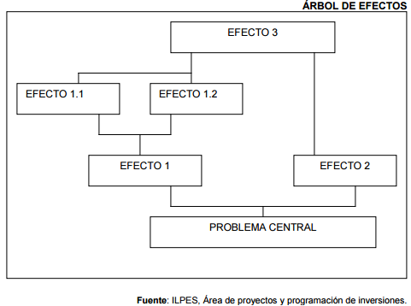

Figura 2. Árbol de efectos. Una vez identificado el problema central se grafican los efectos hacia arriba, algunos de los cuales podrán estar encadenados y/o dar origen a varios otros efectos, para ello hay que seguir un orden causal ascendente. Esto quiere decir que el efecto 1, de primer nivel, provoca el efecto 1.1 y el efecto 1.2 de segundo nivel, esto es el encadenamiento de los efectos. Si se determina que los efectos son importantes y se llega, por tanto, a la conclusión que el problema amerita una solución se procede al análisis de las causas que lo están ocasionando,(Ortegón, Pacheco, & Roura, 2005, pág. 15)**.**

###### Gráfica del árbol de causas

A partir del problema central, hacia abajo, se identifican y se sigue la pista a todas las causas que pueden originar el problema.

Se tiene que tratar de determinar el encadenamiento que tienen estas causas. En particular, es muy importante tratar de llegar a las causales primarias e independientes entre sí que se piensa que están originando el problema. Mientras más raíces se puedan detectar en el árbol de causas, más cerca se estará de las posibles soluciones que se deben identificar para superar la condición restrictiva que se ha detectado. En la Figura 3 se muestra el árbol de causas.

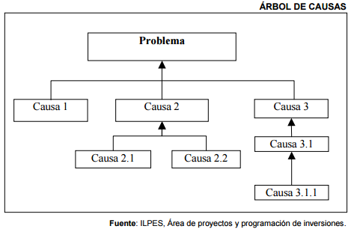

Figura 3. Árbol de causas. En otras palabras, en la medida que se resuelvan las últimas causales del encadenamiento (causa 1, causa 2.1, causa 2.2 y causa 3.1.1), se puede decir que, analíticamente, se está contribuyendo a superar positivamente la condición negativa planteada. Así, por ejemplo, si la causa única 3.1.1 se supera implicará que, automáticamente, se resuelven las causales 3.1 y 3. De un modo similar, para superar la condición 2 es preciso, levantar las restricciones 2.1 y 2.2. Y, así, sucesivamente,(Ortegón, Pacheco, & Roura, 2005, pág. 16)**.**

###### Gráfica del árbol del problema

Una vez que se han identificado las causas y efectos del problema central, el paso siguiente es integrarlas en un sólo cuadro (ver Figura 4), este cuadro representa el resumen de la situación del problema analizado. Es importante señalar que, en esta primera etapa de la preparación de un proyecto, todos los planteamientos, además de contribuir a ordenar el camino a seguir en el desarrollo de las alternativas de solución que se pueda proponer, se hacen en términos de hipótesis de trabajo que se deben corroborar o rechazar en función de la profundización de los estudios que necesariamente hay que hacer, incluido en esto la consulta a los afectados a través de métodos participativos.

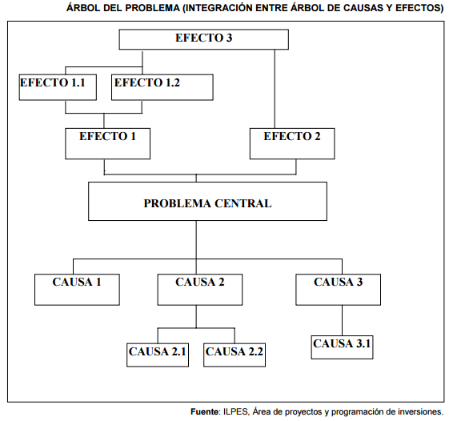

Figura 4. Árbol de problema. Es la integración del árbol de causas y el árbol de efectos, (Ortegón, Pacheco, & Roura, 2005, pág. 17)**.**

#### Identificación de alternativas de solución

“En este punto se deben formular acciones para solucionar el problema planteado, para esto se debe utilizar como herramienta el árbol de objetivos […] con el fin de buscar de manera creativa, una acción que lo concrete efectivamente en la práctica” (pág. 22)

###### El árbol de medios y fines

Ortegón, et al. Dice que:

Para la elaboración del también llamado árbol de objetivos se sugiere seguir los siguientes pasos:

* 1. Cambiar todas las condiciones negativas del árbol de problemas a condiciones positivas que se estime que son deseadas y viables de ser alcanzadas. Al hacer esto, todas las que eran causas en el árbol de problemas se transforman en medios en el árbol de objetivos, los que eran efectos se transforman en fines y lo que era el problema central se convierte en el objetivo central o propósito del proyecto. Haciendo el símil con el revelado de una fotografía, el árbol de problemas es el negativo y el árbol de objetivos es el positivo que se obtiene a partir de aquel. Como se puede comprender, si el segundo no es más que poner en blanco el primero, es muy importante haber confeccionado bien el árbol de causas y efectos, para poder llegar a buenos fines y medios. La importancia, además, radica en que de este último se deben deducir las alternativas de solución para superar el problema.
  2. Una vez que se ha construido el árbol de objetivos es necesario examinar las relaciones de medios y fines que se han establecido para garantizar la validez e integridad del esquema de análisis. Si al revelar el árbol de causas y efectos se determinan inconsistencias es necesario volver a revisarlo para detectar las fallas que se puedan haber producido. Si se estima necesario, y siempre teniendo presente que el método debe ser todo lo flexible que sea necesario, se deben modificar las formulaciones que no se consideren correctas, se deben agregar nuevos objetivos que se consideren relevantes y no estaban incluidos y se deben eliminar aquellos que no eran efectivos.

De aquí, la importancia de que las causas se ramifiquen todo lo que sea posible para tener mucho más desagregadas las posibles vías de solución al problema en estudio. (Ver Figura 5).

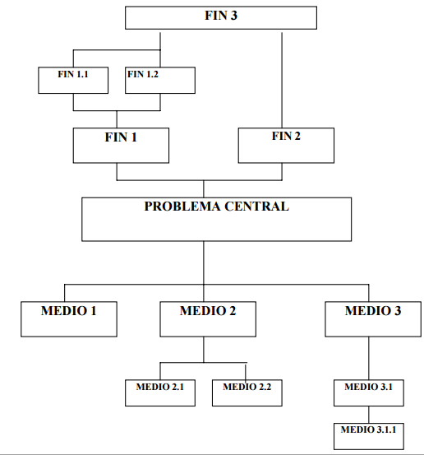

Figura 5. Árbol de objetivo. El árbol de objetivos pasa a ser los elementos positivos para resolver una problemática.(Ortegón, Pacheco, & Roura, 2005)**.**

### Diseño

Antes de ejecutar el proyecto que ha sido planificado es necesario que se diseñen los diagramas y estructuras de datos a utilizar para manejar la información. Para diseñar el sistema es necesario utilizar:

* Requerimientos informáticos.
* Modelo entidad relación.
* UML.

#### Requerimientos informáticos

Gómez (2011) describe los requerimientos informáticos como:

Los requerimientos especifican qué es lo que el sistema debe hacer (sus funciones) y sus propiedades esenciales y deseables. La captura de los requerimientos tiene como objetivo principal la comprensión de lo que los clientes y los usuarios esperan que haga el sistema. Un requerimiento expresa el propósito del sistema sin considerar como se va a implantar. En otras palabras, los requerimientos identifican el qué del sistema, mientras que el diseño establece el cómo del sistema. La captura y el análisis de los requerimientos del sistema es una de las fases más importantes para que el proyecto tenga éxito. Como regla de modo empírico, el costo de reparar un error se incrementa en un factor de diez de una fase de desarrollo a la siguiente, por lo tanto, la preparación de una especificación adecuada de requerimientos reduce los costos y el riesgo general asociado con el desarrollo.

El análisis de requerimientos es el conjunto de técnicas y procedimientos que nos permiten conocer los elementos necesarios para definir un proyecto de software. Es una tarea de ingeniería del software que permite especificar las características operacionales del software, indicar la interfaz del software con otros elementos del sistema y establecer las restricciones que debe cumplir el software (pág. 3).

#### Modelo entidad relación

Para realizar los diagramas relacionados a la base de datos se utilizará el modelo entidad relación el cual es según Silberschatz, Korth y Sudarshan (2002) es:

El modelo entidad-relación (E-R) está basado en una percepción del mundo real que consta de un conjunto de objetos básicos llamados entidades y relaciones entre estos objetos. Se desarrolló para facilitar el diseño de bases de datos permitiendo la especificación de un esquema de la empresa que representa la estructura lógica completa de una base de datos. El modelo de datos E-R es uno de los diferentes modelos de datos semánticos; el aspecto semántico del modelo yace en el intento de representar el significado de los datos. El modelo E-R es extremadamente útil para hacer corresponder los significados e interacciones de los desarrollos del mundo real con un esquema conceptual. Debido a esta utilidad, muchas herramientas de diseño de base de datos se aproximan a los conceptos del modelo E-R. (pág. 19)

##### Conceptos básicos

Hay tres nociones básicas que emplea el modelo de datos E-R: conjunto de entidades, conjunto de relaciones y atributos. (pág. 19)

##### Conjunto de entidades

Una entidad en una cosa u objeto en el mundo real que es distinguible a todos los demás objetos. Por ejemplo, cada persona en un desarrollo es una entidad. […] Una entidad tiene un conjunto de propiedades, y los valores para algún conjunto de propiedades pueden identificar una entidad de forma unívoca.

Formalmente, un atributo de conjunto de entidades es una función que asigna al conjunto de entidades un dominio.

Un atributo en el modelo E-R se puede clasificar entre los siguientes tipos.

* Atributos simples y compuestos. Los atributos simples son los que no están divididos en subpartes. Los atributos compuestos, en cambio se pueden dividir en subpartes (es decir, en otros atributos).
* Atributos univalorados y multivalorados. Los atributos que se han especificado en los ejemplos tienen todos, un valor sólo para una entidad concreta. Tales atributos son univalorados. Puede haber ocasiones en las que un atributo tiene un conjunto de valores para una entidad especifica. Este tipo de atributos se llama multivalorado.
* Atributos nulos. Un valor nulo se usa cuando una entidad no tiene un valor para un atributo.
* Atributo derivado. El valor para este tipo de atributo se puede derivar de los valores de otros atributos o entidades. (págs. 19 - 20)

##### Conjunto de relaciones

Una relación es una asociación entre diferentes entidades. (pág. 21)

#### Unified modeling language (UML)

Larman (1999) define el Lenguaje Unificado para la construcción de modelos como:

El UML (Lenguaje Unificado para la Construcción de Modelos) se define como un “lenguaje que permite especificar, visualizar y construir los artefactos de los sistemas de software…”. Es un sistema notacional (que, entre otras cosas, incluye el significado de sus notaciones) destinado a los sistemas de modelado que utilizan conceptos orientados a objetos.

El UML es un estándar incipiente de la industria para construir modelos orientados a objetos. Nació en 1993 por iniciativa de Grady Booch y Jim Rumbaugh para combinar sus dos famosos métodos: el de Booch y el OMT (Object Modeling Technique, Técnica de Modelado de Objetos). Más tarde se les unió Ivar Jacobson, creador del método OOSE (Object-Oriented Software Engineering, Ingeniería de Software Orientada a Objetos). En respuesta a una petición OMG (Object Management Group, asociación para fijar los estándares de la industria) para definir un lenguaje y una notación estándar del lenguaje de construcción de modelos, en 1997 propusieron el UML como candidato. (pág. 15)

## **Antecedentes de la institución**

En el año 2002 nace en la ciudad de San Vicente un proyecto que va encaminado a brindar una nueva opción en servicios médicos hospitalarios privados ofreciendo calidad, calidez, eficacia y eficiencia a la población.

La misión siempre ha sido la de “ofrecer servicios médicos para la pronta recuperación de la salud de sus pacientes con el respaldo de exámenes de Laboratorio Clínico y de Gabinete confiables con medicamentos de buena calidad”.

La cómoda y cálida infraestructura de sus instalaciones, el equipo médico quirúrgico, la calidad de los recursos materiales y humanos en el diagnóstico y tratamiento de las distintas enfermedades, brindan un servicio óptimo para la pronta recuperación los 365 días del año.

### Generalidades de la institución

***Misión***

Brindar calidad en nuestros servicios con el respaldo de excelentes profesionales y tecnología de punta.

***Visión***

Ser una institución pionera en servicios de salud con calidad y calidez.

### Estructura organizativa

En la Figura 6, se presenta la estructura organizacional del Grupo Promesa, el cual está diseñada en forma jerárquica, en el nivel superior lo integra lo que es el director general, e inmediatamente después la dirección administrativa, el siguiente nivel jerárquico, es integrado por las áreas en las que se divide el Grupo Promesa, como lo son la clínica, farmacia y hospital, que a la vez es dividido en distintas secciones, que corresponden a las áreas de acción hospitalaria como lo son: enfermería, botiquín, administración, supervisión de calidad total, radiología y laboratorio clínico, que a su vez se divide en otra áreas operativas especificas necesarias por el quehacer del laboratorio. El sistema propuesto abarcará las áreas operativas del hospital, clínica junto a la de farmacia; exceptuando las áreas de: administración, así mismo el sistema no contempla ser implementado en las áreas directivas ni administrativas de la institución.

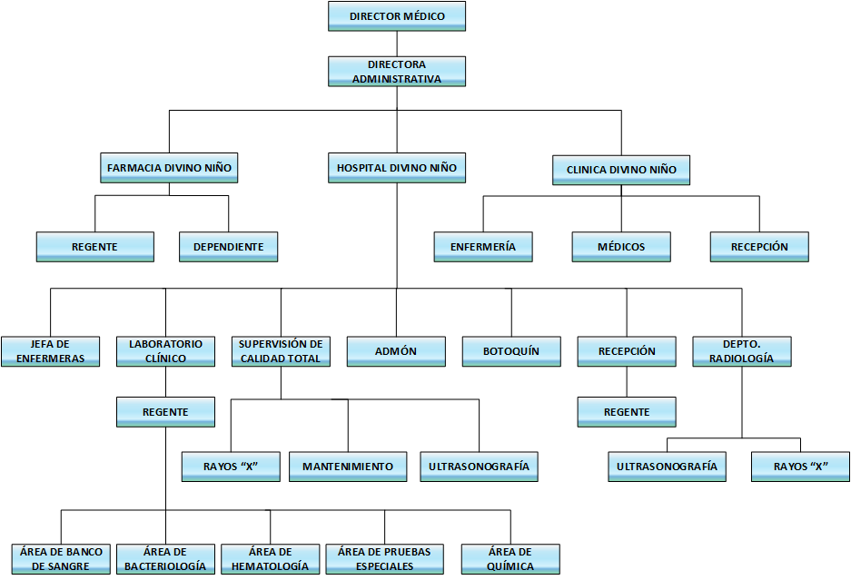

Figura 6. Estructura organizativa del Grupo Promesa Divino Niño. Brindada por el encargado de supervisión de calidad total.

## Factibilidades

Antes de ejecutar e implementar un sistema informático es preciso conocer los beneficios que este traerá a la institución, debido a esto, se realizará un estudio de factibilidad, donde se analizará las factibilidades: técnica, operativa y económica.

### Factibilidad técnica

Con el objetivo de conocer los requerimientos del recurso informático con el que cuenta el Grupo Promesa Divino Niño, se realizaron una serie de visitas a la institución y se pidió al encargado de supervisión de calidad total que llenará unos formularios (ver Anexo 2 y Anexo 3), gracias a lo cual vamos a determinar si el equipo informático con el que cuenta la institución cumple los requerimientos mínimos para implementar y usar el sistema propuesto.

#### Equipo informático – Grupo Promesa Divino Niño

El Grupo Promesa Divino Niño, cuenta con el equipo informático descrito en la Tabla 3 y se encuentra distribuido en el área hospitalaria, clínica médica y farmacia, todo el equipo descrito son computadoras de escritorio.

Tabla 3  
*Características del equipo informático del Grupo Promesa Divino Niño*

| Nombre | Ubicación | Marca | Sistema operativo | Procesador | Memoria RAM | Disco Duro |
| --- | --- | --- | --- | --- | --- | --- |
| Requerimientos mínimos | | | Windows 7 | 1.2 GHz | 1 GB | 40 GB |
| Equipo 1 | Consultorio clínico | Clon | Windows 7 | 3 GHz | 2 GB | 150 GB |
| Equipo 2 | Farmacia | Orange View | Windows XP | 800 MHz | 352 MB | 74.5 GB |
| Equipo 3 | Sala de ultrasonografía | Orange View | Windows 8.1 | 3 GHz | 2 GB | 300 GB |
| Equipo 4 | Oficina Administrativa | Dell | Windows XP | 797 MHz | 512 MB | 74.5 GB |
| Equipo 5 | Laboratorio Clínico | Dell | Windows XP | 3 GHz | 1 GB | 40 GB |
| Equipo 6 | Observación | HP | Windows XP | 2.59 GHz | 2 GB | 160 GB |
| Equipo 7 | Recepción | LG | Windows 7 | 2.41 GHz | 2 GB | 150 GB |

*Nota:*Datos proporcionados por el encargado de supervisión de calidad total.

#### Impresores y equipo de red - Grupo Promesa Divino Niño

En la Tabla 4 está detallado un análisis del equipo de red e impresión que posee la institución.

Tabla 4  
*Equipo de red e impresores del Grupo Promesa Divino Niño*

|  |  |  |  |
| --- | --- | --- | --- |
| Cantidad | Marca | Modelo | Tipo |
| 2 | Cannon | G2100 LAM | Sistema de tinta continua |
| 1 | Epson | LX-300 + II | Matricial |
| 1 | Epson | L220 | Sistema de tinta continua |
| 1 | Modem Claro | ET-5300 | ELTEL Group |

*Nota:*Datos proporcionados por el encargado de supervisión de calidad total

#### Equipo informático - Equipo de desarrollo.

Se debe evaluar también el equipo informático con el que cuenta el equipo de desarrollo, el cual es detallado en la Tabla 5.

Tabla 5  
*Equipo informático del equipo de desarrollo*

| Nombre | Marca | Modelo | Sistema operativo | Procesador | Memoria RAM | Disco Duro |
| --- | --- | --- | --- | --- | --- | --- |
| Equipo 1 | HP | Pavilion | Windows 10 | 2.3 GHz | 8 GB | 1 TB |
| Equipo 2 | HP | Pavilion | Windows 8.1 | 1.7 GHz | 8 GB | 750 GB |
| Equipo 3 | HP | 14-r2131a | Windows 10 | 2.2 GHz | 4 GB | 1 TB |

*Nota:*Elaboración propia.

#### Impresor - Equipo de desarrollo

Es necesario también que el equipo de desarrollo tenga una impresora con la cual generar informes y reportes correspondientes al proyecto, dicha impresora es una Cannon G3100, con sistema de inyección de tinta continua.

#### Servidor – Grupo Promesa Divino Niño

Por la infraestructura física que maneja el Grupo Promesa Divino Niño, es muy costoso armar una red cableada que conecte los dos locales que posee la institución, por ello, se hace necesario el utilizar una red informática con conexión a internet y que ambos locales tengan acceso al sistema informático. Para hacer uso de una conexión a internet como opciones posibles se planteó el alquilar un host en internet que permitiera hospedar la aplicación en un servidor siendo esta opción de bajo costo, pero no se tiene control absoluto de los datos que están alojados en el host; la otra opción consiste en adquirir un servidor y una IP pública, logrando así tener control y protección absoluta de la información que maneje la aplicación, pero recurre en un costo mayor. Se hicieron los dos planteamientos a la dirección del Grupo Promesa, ésta decidió optar por un servidor que haga uso de una IP pública donde las adquisiciones de estos son manejadas por la institución y no por parte del equipo de desarrollo.

En lo referente al equipo de desarrollo, se puede concluir que se cuentan con las herramientas informáticas necesarias y adecuadas para desarrollar el sistema propuesto. Así mismo el Grupo Promesa cuenta con equipo idóneo para implementar el proyecto, sin embargo, al ser una aplicación web, se recomienda el adquirir servidor para dar alojamiento al programa a desarrollar agregado a ello se debe adquirir una IP pública para tener conexión a internet con la aplicación, se recomienda adquirir nuevas computadoras para que todas las áreas del hospital se integren a la implementación de la aplicación. Se recomienda el adquirir al menos otros tres equipos que estarán dos en la sección de clínica médica y uno en la sección de enfermería.

### Factibilidad operativa

Para saber si al implementar el sistema informático propuesto los empleados del Grupo Promesa Divino Niño que estarán en contacto directo con la aplicación, tendrán la habilidad para adaptarse al cambio que significará el nuevo programa, se realizó el siguiente formulario (ver Anexo 5).

#### Procesos actuales y nuevo sistema.

En la Tabla 6 se pueden apreciar las dos interrogantes planteadas, correspondientes a: productividad generada por procesos actuales y a la aceptación del nuevo sistema informático. La Figura 7 representa los resultados obtenidos a entrevistar a una muestra poblacional de 7 empleados del Grupo Promesa Divino Niño.

Tabla 6  
*Aceptación de procesos actuales e implementación de nuevo sistema informático*

| No. | Interrogante realizada | Si | No |
| --- | --- | --- | --- |
| 1 | ¿Considera que los procesos actuales de manejo de información en el puesto que desempeña se realizan de forma que se obtengan los mejores resultados en el menor tiempo posible? | 2 | 5 |
| 2 | ¿Está de acuerdo en la implementación de un nuevo sistema informático, que permita manejar la información de todo el Grupo Promesa en una misma aplicación? | 7 | 0 |

*Nota:*Datos proporcionados por empleados del Grupo Promesa Divino Niño.

Figura 7. Gráfico de aceptación de procesos e implementación de nuevo sistema. En el gráfico se presentan los resultados obtenidos del formulario que se presentó a los empleados, la **pregunta 1** representada en el gráfico reza de la siguiente manera: ¿Considera que los procesos actuales de manejo de información en el puesto que desempeña se realizan de forma que se obtengan los mejores resultados en el menor tiempo posible? y la **pregunta 2** decía: ¿Está de acuerdo en la implementación de un nuevo sistema informático, que permita manejar la información de todo el Grupo Promesa en una misma aplicación?, ambas preguntas tenía como respuesta dos opciones a elegir (si y no).De los datos obtenidos se pude interpretar que no todos los empleados están de acuerdo a la forma en que se realizan los procesos operativos en el puesto que desarrolla y que todos están de acuerdo en implementar un sistema que manejé la información de forma centralizada.Datos tomados de los empleados del Grupo Promesa Divino Niño.

#### Dominio de herramientas informáticas

Para conocer el dominio en las distintas herramientas informáticas que tienen afinidad con el nuevo sistema, se les pidió a los empleados del Grupo Promesa Divino Niños, autoevaluaran su desempeño en diversas herramientas informáticas, en Tabla 7 se detalla las herramientas seleccionadas por cada empleado y como describe el manejo que en las mismas posee.

Tabla 7   
*Dominio de aplicaciones por los empleados del Grupo Promesa Divino Niño*

|  |  |  |  |  |  |
| --- | --- | --- | --- | --- | --- |
| Herramienta | Ninguno | Poco | Básico | Intermedio | Avanzado |
| Microsoft Windows | 0 | 0 | 3 | 2 | 2 |
| Ubuntu | 5 | 2 | 0 | 0 | 0 |
| Adobe Acrobat Reader | 0 | 0 | 4 | 3 | 0 |
| Navegador web | 0 | 0 | 1 | 3 | 3 |
| Mónica | 2 | 2 | 1 | 1 | 1 |
| Consulta práctica | 3 | 0 | 0 | 2 | 2 |

*Nota:*Datos tomados de los empleados del Grupo Promesa Divino Niño. La tabla representa el dominio o manejo de las diversas aplicaciones informáticas que tienen los empleados.

La Figura 8 se muestra como resumen gráfico a los datos presentados en la Tabla 7, se puede ver con mayor detalle el nivel de dominio que tienen los empleados sobre las aplicaciones a utilizar.

Figura 8. Gráfico resumen de manejo de aplicaciones por los empleados. Este gráfico sigue las mismas aclaraciones que la Tabla 7. Del gráfico se puede interpretar que la mayoría de los empleados tienen un conocimiento básico o mayor del sistema operativo Windows, a diferencia del sistema operativo Ubuntu donde la mayoría dijo desconocerlo, conocen a nivel básico e intermedio el lector de PDF Acrobat Reader, así mismo sucede sobre el conocimiento de navegadores web, no todos los empleados manejan el sistema Mónica pero cabe destacar que los que mayor desconocimiento presentan de Mónica son aquellos que no trabajan en labores administrativas, similar con el caso de Consulta práctica donde los administrativos dijeron desconocer dicha aplicación informática. Datos tomados de los empleados del Grupo Promesa Divino Niños.

Como conclusión a los datos obtenidos por el estudio, se determinó que operativamente es factible implementar el sistema propuesto, los empleados se muestran abiertos a los cambios por ello se puede concluir que no ven al sistema como una imposición sino más bien como una herramienta que facilitará el trabajo, a pesar de ello el sistema debe ayudar a optimizar los procesos que actualmente utiliza la institución según la evaluación que dan los mismos empleados a los procesos actuales. sobre el dominio de las aplicaciones se puede decir que a pesar de tener la mayoría de empleados dominio sobre muchas de las aplicaciones a utilizar por el nuevo sistema, se sugiere hacer una capacitación orientada principalmente al trabajo con Linux, ya que se sugiere la implementación de un sistema Ubuntu como terminal de trabajo para reducir costos de licencias y estandarizar el sistema operativo con el que trabaja la institución.

### Factibilidad económica

Para determinar el beneficio económico que generará el implementar el sistema propuesto, es necesario realizar un estudio de viabilidad orientado a los aspectos económicos y financieros del proyecto.

El estudio de factibilidad económica contempla el valor del sistema, el costo por implementar el sistema físicamente en la institución, los ingresos y gastos que el proyecto generará a lo largo de su vida útil.

#### Etapa de desarrollo

El precio del sistema es la suma de distintos factores que componen la etapa de desarrollo del sistema informático, entre estos factores están el costo de la mano de obra utilizada para el proyecto, la depreciación del equipo informático utilizado por los desarrolladores del sistema, la amortización de la aplicaciones y herramientas informáticas de desarrollo, el gasto en papelería y útiles, así como el gasto por consumo de energía eléctrica e internet por el grupo de desarrollo.

##### Recurso humano.

El recurso humano es compuesto por un conjunto de especialistas que se encargará de llevar a cabo el desarrollo e implementación del sistema propuesto, este equipo de personas normalmente está dividido en tres roles, siendo estos analistas, diseñadores y programadores, los primeros son los encargados de realizar el análisis de requerimientos necesarios para llevar a cabo el desarrollo del sistema, los segundos se encargan del diseño de las interfaces y el flujo de información, mientras que los programadores son los que unen los requerimientos analizados por el analista y los diseños desarrollados por parte de los diseñadores en un lenguaje de programación especifico que da origen a una aplicación web. En la Tabla 8 se describe el costo de mano de obra correspondiente al recurso humano necesario para llevar a cabo el desarrollo e implementación del sistema propuesto.

**Tabla 8***Costo de mano de obra*

|  |  |  |  |  |  |  |
| --- | --- | --- | --- | --- | --- | --- |
| Rol | Cantidad | Salario | Tiempo | Horas por mes | Costo por hora | Total |
| Analista | 3 | $ 1,216.00 | 6 meses | 120 | $ 5.07 | $ 10,944.00 |
| Diseñador | 3 | $ 450.00 | 2 meses | 120 | $ 1.88 | $ 1,350.00 |
| Programador | 3 | $ 775.00 | 4 meses | 120 | $ 3.23 | $ 4,650.00 |
| Total |  |  | 12 meses |  |  | $ 16,944.00 |

*Nota:* Los salarios se han recuperado, del sitio web: *tusalario*. (tusalario.org/elsalvador/Portada/salario). El tiempo de trabajo diario estimado es de 4 horas, por lo que el costo salarial a pagar sería solamente la mitad del salario indicado pues cada persona no laborará 8 horas diarias, sino que solamente 4, el costo por hora es el resultado de dividir el salario entre 240 horas laborales que hay en un mes, el tiempo de desarrollo estimado es de un año, este tiempo incluye también el tiempo de implementación del sistema y capacitación a los empleados del Grupo Promesa Divino Niño. El tiempo es determinado en base a las etapas del proceso de graduación establecidas en la Universidad de El Salvador, la etapa I con duración de cuatro meses, será abarcada por los analistas; la etapa II que dura 6 meses estará conformada por los 2 meses que trabajaran los diseñadores, 1 mes que trabajará el analista y los otros 3 meses será abarcados por los programadores; la etapa III con duración estimada de dos meses en la que los analistas trabajaran uno y el otro mes lo trabajaran los programadores. Elaboración propia.

##### Depreciación del equipo informático

Para el desarrollo del sistema se utilizan tres equipos informáticos que corresponden a computadores de la marca HP, la depreciación de estas computadoras ha sido calculada mediante el método de la línea recta y con un tiempo de vida útil de dos años como lo determina la ley del impuesto sobre la renta de la Republica del El Salvador, en la Tabla 9 se detalla el valor del equipo informático a utilizar y el costo por depreciación que tienen los mismos.

**Tabla 9***Gasto por depreciación del equipo informático*

|  |  |  |  |
| --- | --- | --- | --- |
| Nombre | Modelo | Costo | Costo anual |
| Equipo 1 | Hp Pavilion | $ 500.00 | $ 250.00 |
| Equipo 2 | Hp 14-r2131a | $ 400.00 | $ 200.00 |
| Equipo 3 | Hp Pavilion | $ 740.00 | $ 370.00 |
|  | Total |  | $ 820.00 |

*Nota:* La depreciación del equipo informático se hace en base una vida útil de dos años como lo establece la ley del Impuesto sobre la Renta de El Salvador, solo se aplica la depreciación al año que se estará en el desarrollo del sistema. Elaboración propia.

##### Amortización de aplicaciones

Para desarrollar el sistema propuesto, se hace el uso de distintas herramientas informáticas, las cuales tienen usos específicos que van desde, la edición de documentos hasta la creación de imágenes y el desarrollo de los distintos ficheros que compondrá la aplicación web. En la Tabla 10 se detalla el valor de amortización de cada una de las herramientas que utiliza el equipo de desarrollo del proyecto.

**Tabla 10***Gasto de amortización de aplicaciones*

| Aplicación | Costo | Cantidad | Periodo de uso | Costo anual |
| --- | --- | --- | --- | --- |
| Windows 10 a | $0.00 | 2 | 12 meses | $ 0.00 |
| Windows 8.1 a | $0.00 | 1 | 12 meses | $ 0.00 |
| Microsoft Office 2016 b | $80 por año | 1 | 12 meses | $ 80.00 |
| Adobe Illustrator CC 2017 c | $20 por mes | 3 | 2 meses | $ 120.00 |
| GitHub Atom d | $ 0.00 | 3 | 12 meses | $ 0.00 |
| GitHub para escritorio d | $ 0.00 | 3 | 12 meses | $ 0.00 |
| PostgreSQL d | $ 0.00 | 3 | 12 meses | $ 0.00 |
| pgAdmin III d | $ 0.00 | 3 | 12 meses | $ 0.00 |
| Netbeans 8.x d | $ 0.00 | 3 | 12 meses | $ 0.00 |
| Servidor GlassFish 4.x d | $ 0.00 | 3 | 12 meses | $ 0.00 |
| Google Chrome d | $ 0.00 | 1 | 12 meses | $ 0.00 |
| Opera d | $ 0.00 | 1 | 12 meses | $ 0.00 |
| Microsoft Edge d | $ 0.00 | 1 | 12 meses | $ 0.00 |
| Total |  |  |  | $ 200.00 |

*Nota:* El valor de las herramientas mencionadas se ha obtenido de sus respectivas tiendas en línea, microsoftstore.com y creative.adobe.com. a El valor estimado de los sistemas operativos a utilizar, es $ 0.00 debido a que el precio de estos ya viene incluido en el valor del equipo de desarrollo a utilizar. b Microsoft Office permite 5 computadoras al comprar su licencia de office 365 Home, y tiene un valor de $80 anuales. c Adobe Illustrator CC tiene un precio de $20 mensuales y solo será utilizado en la etapa de diseño, que dura 2 meses por ello solo se considera el valor de la aplicación por dos meses. d El valor estimado de estas herramientas es $ 0.00 ya que son de uso gratuito.

##### Papelería y útiles

Para desarrollar la aplicación propuesta se incurre en gastos de papeleo. En la Tabla 11 se presenta en costo por papelería y útiles que incurre el equipo de desarrollo, estos ya incluyen el costo de la papelería necesaria para la elaboración de los manuales en la etapa de implementación.

**Tabla 11** *Gasto de papelería y útiles para desarrollo de sistema propuesto*

|  |  |  |  |
| --- | --- | --- | --- |
| Material | Cantidad | Precio unitario | Total |
| Papelería | 16 resmas | $ 3.70 | $ 59.20 |
| Folders y fasteners | 1 caja | $ 9.00 | $ 9.00 |
| Anillados | 4 anillados | $2.00 | $ 8.00 |
| Empastados | 4 empastados | $ 20 | $ 80.00 |
| Tinta | 1 bote | $ 9.80 | $ 9.80 |
| Discos | 1 caja | $ 4.00 | $ 4.00 |
| Total |  |  | $ 170.00 |

*Nota:* Datos obtenidos por elaboración propia.

##### Consumo de energía eléctrica

El gasto por consumo de energía eléctrica que incurre el equipo de desarrollo es detallado en la Tabla 12.

**Tabla 12***Gasto por consumo eléctrico del equipo de desarrollo del sistema propuesto*

|  |  |  |  |  |  |  |
| --- | --- | --- | --- | --- | --- | --- |
| Nombre | Horas | | Cargo de energía | Cargo de distribución | Consumo | Costo anual |
| Equipo 1 | 1,440 | | $ 0.142936 | $ 0.049806 | 0.06500 KW/h | $ 18.04 |
| Equipo 2 | 1,440 | | $ 0.142936 | $ 0.049806 | 0.05167 KW/h | $ 14.34 |
| Equipo 3 | 1,440 | | $ 0.142936 | $ 0.049806 | 0.04500 KW/h | $ 12.49 |
| Impresora | 12 | | $ 0.142936 | $ 0.049806 | 0.01000 KW/h | $ 0.03 |
|  | | Subtotal | | | | $ 44.90 |
| Costo de comercialización | | | |  |  | $ 11.70 |
|  | | Total sin IVA | | | | $56.60 |
| IVA (13%) | |  | | | | $ 7.35 |
|  | | Total con IVA | | | | $ 63.95 |

*Nota:*Datos del costo de consumo eléctrico tomado del sitio *Centro Nacional de Energía* (cne.gob.sv). El total de 1,440 horas es determinado al multiplicar las 120 horas mensuales de trabajo por 12 que corresponden a los meses de desarrollo de la aplicación, en el recibo de energía eléctrica se hace un cargo de una cuota fija mensual de 0.974767 por comercialización que multiplicándola por los 12 meses de desarrollo da por resultado la detallada en la tabla.

##### Consumo de internet

En el desarrollo del sistema se hace uso del internet para diferentes fines. En la Tabla 13 se detalla el gasto por el uso de internet en el equipo de desarrollo.

**Tabla 13***Gasto por consumo de internet del equipo de desarrollo del sistema propuesto*

|  |  |  |  |  |
| --- | --- | --- | --- | --- |
| Servicio | Precio con IVA | Valor por hora | Horas de consumo | Costo anual |
| Internet | $ 28.25 | $ 0.04 | 1,440 | $ 57.60 |

*Nota:* El precio ha sido recuperado del sitio de *Tigo* (tigo.com.sv/tigohome/internet/planes-residenciales) y se aplica un valor de IVA correspondiente al 13 % que es el impuesto vigente en la Republica de El Salvador. El consumo por horas corresponde a la multiplicación de las 120 horas laboradas por los 12 meses que tardará el desarrollo del sistema propuesto.

##### Valor del sistema propuesto

En la Tabla 14 se muestra el precio que tiene el sistema propuesto, este valor es el costo del sistema sin incluir ningún valor porcentual de ganancia. El valor del sistema es la suma de los costos incurridos por el recurso humano, la depreciación del equipo, amortización de aplicaciones y el consumo de papelería, energía eléctrica e internet.

**Tabla 14***Valor del sistema propuesto*

|  |  |
| --- | --- |
| Costos | Valor |
| Recurso humano | $ 16,944.00 |
| Equipo informático | $ 820.00 |
| Herramientas para el desarrollo | $ 200.00 |
| Papelería | $ 170.00 |
| Consumo de energía eléctrica | $ 63.95 |
| Internet | $ 57.60 |
| Subtotal | $ 18,255.55 |
| Imprevisto (%5) | $912.77 |
| Total | $ 19,168.32 |

*Nota:* El valor por cualquier imprevisto que surja en la elaboración del sistema propuesto se define en un 5 % del valor del sistema. Datos de elaboración propia.

#### Implementación del sistema propuesto

Al momento de hacer el análisis del equipo informático que dispone el Grupo Promesa Divino Niño en la factibilidad técnica, se determinó que era necesario adquirir nuevas computadoras para poder usar el sistema de una manera óptima en cada sección beneficiada, por ello en la Tabla 15 se detalla el equipo nuevo que es necesario adquirir para implementar de manera adecuada el sistema propuesto.

**Tabla 15***Inversión en equipo informático nuevo y depreciación*

|  |  |  |  |  |
| --- | --- | --- | --- | --- |
| Tipo | Cantidad | Costo unitario | Total | Depreciación anual |
| Computadora | 3 | $ 439.00 | $ 1,317.00 | $ 658.50 |
| Impresora | 1 | $ 199.00 | $ 199.00 | $ 99.50 |
| Total |  |  | $ 1,516.00 | $ 758.00 |

*Nota:* En la factibilidad técnica se sugiere la adquisición de nuevo equipo informático, el costo detallado es obtenido en las tiendas Office Depot y RAF, que proveen equipo informático al por mayor.

#### Ingresos del sistema propuesto

Para determinar el valor monetario de los ingresos que generará el sistema propuesto es necesario hacer un estudio de los costos que tienen los procesos del sistema actual y el costo que tendrán los procesos que realizará el sistema propuesto. Este estudio se realiza con la ayuda de una serie de formularios (Ver Anexo 3 y Anexo 4) que se pasaron en el Grupo Promesa Divino Niño para que proporcionaran la información.

El estudio de costos de procesos se realizó en cada una de las áreas que se verán beneficiadas por la implementación del sistema, estas son: recepción, laboratorio clínico, enfermería, consulta médica y farmacia. Las estimaciones de tiempo se hacen en base a comparaciones con otros sistemas previamente elaborados por el equipo desarrollo.

##### Sección de recepción

Los procesos que realiza actualmente la sección de recepción tanto como la duración de los procesos propuestos con el nuevo sistema se encuentra detallados en la Tabla 16.

**Tabla 16***Procesos realizados por recepción*

| Procesos | Duración actual | Duración propuesta con sistema informático | Frecuencia |
| --- | --- | --- | --- |
| Buscar expediente | 2 minutos | 30 segundos | 30 veces al día |
| Clasificar servicio solicitado | 10 minutos | 1 minuto | 30 veces al día |
| Llenado de expediente | 10 minutos | 4 minutos | 30 veces al día |
| Dispensar medicamento | 15 minutos | 3 minutos | 7 veces al día |
| Programación de citas | 1 minuto | 1 minuto | 12 veces al día |
| Digitar exámenes | 15 minutos | 0 segundos a | 1 vez al día |
| Cobros | 2 minutos | 1 minuto | 30 veces al día |
| Anotar exámenes | 1 minuto | 1 minuto | 15 veces al día |
| Arqueo de caja | 30 minutos | 8 minutos | 1 vez por día |
| Inventariar medicamentos | 30 minutos | 2 minutos | 1 vez por semana |

*Nota:*Datos referentes a la duración actual fueron tomados de los empleados de recepción en el Grupo Promesa Divino Niño. a Este proceso pasó a ser responsabilidad de laboratorio clínico.

##### Sección de laboratorio clínico

En la Tabla 17 se detallan los procesos actuales y propuestos que ejecuta la sección de laboratorio clínico, abarcando de forma general a las sub unidades de laboratorio clínico, rayos X y ultrasonografía.

**Tabla 17***Procesos realizados por laboratorio clínico*

| Procesos | Duración actual | Duración propuesta con sistema informático | Frecuencia |
| --- | --- | --- | --- |
| Fase pre-analítica | 3 minutos | 2 minutos | 20 veces al día |
| Fase analítica | 180 minutos | 70 minutos | 2 veces al día |
| Fase analítica explicita | 30 minutos | 20 minutos | 3 veces al día |
| Fase post-analítica entrega | 125 minutos | 80 minutos | 5 veces al día |
| Recibir post-analítica | 125 minutos | 60 minutos | 5 veces al día |
| Entrega de resultados | 75 minutos | 0 minutosb | 5 veces al día |
| Tabular exámenes | 10 minutos | 0 minutosa | 1 vez al día |
| Recibir boletas de exámenes | 1 minuto | 0 minutosa | 10 veces al día |

*Nota:* Datos referentes a la duración actual fueron tomados de los empleados de laboratorio clínico en el Grupo Promesa Divino Niño.a El tiempo de este proceso es 0 segundos pues laboratorio clínico ya no anotará los exámenes a procesar ya que estos les llegarán como una notificación desde recepción. b El tiempo en estos procesos se reduce a 0 segundos ya que, con la implementación del sistema propuesto, laboratorio clínico no remitirá los exámenes a recepción, sino que los digitará por sí mismo evitando la necesidad de revisar si los exámenes has sido bien digitados.

##### Sección de enfermería

Los procesos detallados en la Tabla 18 corresponden a la sección de enfermería, en ella se presentan los procesos que son ejecutados actualmente y los procesos propuestos al implementar el nuevo sistema informático.

**Tabla 18***Procesos realizados por enfermería*

| Procesos | Duración actual | Duración propuesta con sistema informático | Frecuencia |
| --- | --- | --- | --- |
| Inventario de materiales | 25 minutos | 5 minutos | 1 vez la semana |
| Inventario de hospitalización | 25 minutos | 5 minutos | 1 vez la semana |
| Inventario de pequeñas cirugías | 25 minutos | 5 minutos | 1 vez la semana |
| Inventario de curaciones | 25 minutos | 5 minutos | 1 vez al día |
| Inventario de inyecciones | 25 minutos | 5 minutos | 1 vez al día |
| Registro de cirugía | 25 minutos | 10 minutos | 1 vez al día |
| Inventario de sala | 25 minutos | 15 minutos | 1 vez a la semana |
| Pedidos por paciente e indicaciones | 2.5 minutos | 1 minuto | 10 veces al día |

*Nota:*Datos referentes a la duración actual fueron tomados de los empleados de enfermería en el Grupo Promesa Divino Niño.

##### Sección de consulta médica

Los procesos realizados y propuestos para los médicos que laboran en la sección de consulta médica en el Grupo Promesa Divino Niño, se encuentran detallados en la Tabla 19.

**Tabla 19***Procesos realizados por médicos*

| Procesos | Duración actual | Duración propuesta con sistema informático | Frecuencia |
| --- | --- | --- | --- |
| Revisión de antecedentes personales | 5 minutos | 1 minutos | 10 veces al día |
| Registro de detalles | 5 minutos | 2 minutos | 10 veces al día |
| Diagnóstico | 5 minuto | 1 minuto | 10 veces al día |
| Tratamiento | 2 minutos | 1 minuto | 10 veces al día |
| Evolución de pacientes hospitalizados | 10 minutos | 10 minutos | 3 veces por día |
| Indicaciones de tratamiento | 10 minutos | 5 minutos | 3 veces por día |
| Referencias | 10 minutos | 5 minutos | 2 veces al mes |
| Defunciones | 30 minutos | 15 minutos | 2 veces por mes |

*Nota:*Datos referentes a la duración actual fueron tomados de los médicos del Grupo Promesa Divino Niño.

##### Sección de farmacia

En la Tabla 20 se detalla los procesos actuales y propuestos con el nuevo sistema que serían asignados a la sección de farmacia en el Grupo Promesa Divino Niño.

**Tabla 20***Procesos realizados por farmacia*

|  |  |  |  |
| --- | --- | --- | --- |
| Procesos | Duración actual | Duración propuesta con sistema informático | Frecuencia |
| Recepción de turno | 30 minutos | 5 minutos | 2 veces al día |
| Facturación | 1 minuto | 1 minuto | 30 veces al día |
| Ingreso de productos | 30 minutos | 10 minutos | 2 veces a la semana |
| Inventarios | 1 hora | 2 minutos | 1 vez al día |
| Cierre de caja | 15 minutos | 5 minutos | 1 vez al día |

*Nota:*Datos referentes a la duración actual fueron empleados de farmacia en el Grupo Promesa Divino Niño.

##### Costo por procesos

En la Tabla 21 se presenta un resumen del tiempo que lleva a cada sección en los procesos que realizan y de los procesos propuestos para ejecutarse con el sistema propuesto.

**Tabla 21***Resumen de tiempo entre el sistema actual y el propuesto*

| Puesto | Tiempo mensual en procesos actuales | Tiempo mensual en procesos en sistema propuesto |
| --- | --- | --- |
| Enfermería | 56:40 horas | 17 horas |
| Farmacia | 86:30 horas | 24:50 horas |
| Médico | 116:20 horas | 48:10 horas |
| Laboratorio clínico | 1077:30 horas | 640 horas |
| Recepción | 450:30 horas | 125:38 horas |

*Nota:* Elaboración propia.

El resumen del valor que los empleados de cada sección devengan en el Grupo Promesa Divino Niño, se encuentra detallado en la Tabla 22.

**Tabla 22***Costo salarial de los empleados del Grupo Promesa*

|  |  |  |  |  |
| --- | --- | --- | --- | --- |
| Puesto | Salario mensual | Salario por día | Salario por hora | Salario por minuto |
| Enfermería | $ 250.00 | $ 8.33 | $ 1.04 | $ 0.02 |
| Farmacia | $ 250.00 | $ 8.33 | $ 1.04 | $ 0.02 |
| Médico | $ 400.00 | $ 13.33 | $ 1.67 | $ 0.03 |
| Laboratorio clínico | $ 250.00 | $ 8.33 | $ 1.04 | $ 0.02 |
| Recepción | $ 250.00 | $ 8.33 | $ 1.04 | $ 0.02 |

*Nota:*Datos tomados de los empleados del Grupo Promesa Divino Niño.

El costo mensual en cada sección aplicando el salario correspondiente a las mismas es detallado en la Tabla 23, se parte del cálculo del tiempo en horas por cada sección aplicando el salario por minuto correspondiente a cada sección.

**Tabla 23***Costos mensuales por procesos actuales y propuestos*

| Puesto | Costo mensual por procesos actuales | Costo mensual por procesos en sistema propuesto |
| --- | --- | --- |
| Enfermería | $ 58.24 | $ 17.68 |
| Farmacia | $ 89.96 | $ 25.83 |
| Médico | $ 194.28 | $ 80.44 |
| Laboratorio clínico | $ 1,120.60 | $ 665.60 |
| Recepción | $ 468.52 | $ 130.66 |
| Total | $ 1,931.60 | $ 920.21 |

*Nota:*Elaboración propia.

El costo anual por procesos generados tanto por el sistema actual como por el sistema propuesto son detallados en la Tabla 24.

**Tabla 24***Costos anuales por procesos del sistema actual y el propuesto*

|  |  |
| --- | --- |
| Costos | Anual |
| Costos anuales por procesos actuales | $ 23,179.20 |
| Costos anuales por procesos en sistema propuesto | $ 11,042.52 |

*Nota:*Elaboración propia.

En base a la diferencia obtenida entre los costos generados por el sistema actual y los costos generados por el sistema propuesto en lo referente a procesos, se puede determinar que el sistema propuesto genera un ahorro anual de $12,136.68.

En la Tabla 25 se detallan los costos en papelería y tinta que tiene el sistema actual y lo que se estima para el sistema propuesto usando como parámetros el consumo de otros sistemas similares hechos por el equipo de desarrollo.

**Tabla 25** *Gasto anual en papelería y tinta entre el sistema actual y propuesto*

|  |  |  |
| --- | --- | --- |
| Costos | Costo anual actual | Costo anual del sistema propuesto |
| Papelería | $ 516.00 | $ 444.00 |
| Tinta | $ 636.00 | $ 708.00 |
| Total | $ 1,152.00 | $ 1,152.00 |

**Fuente:** Los datos del sistema actual fueron proporcionados por el encargado de supervisión de calidad total, los costos del sistema propuesto son en base a estimación empírica.

El ahorro anual producido por el sistema propuesto sobre el actual en lo referente a papelería y tinta para impresoras es de $ 0.00, debido a que se adquirirá una impresora y la diferencia en el menor consumo de papel será invertido en la tinta del nuevo impresor a utilizar.

##### Ingreso por ahorro en tiempo

El ingreso que genera por la disminución de tiempos en los procesos propuestos con el nuevo sistema asciende a $12,136.68 anuales.

#### Gastos del sistema propuesto

Como gastos del proyecto propuestos se clasifican aquellos que se incurrirá con el nuevo sistema y que actualmente no se hace un desembolso como lo es: el consumo de energía eléctrica del nuevo equipo informático a adquirir, el consumo de internet y el servidor a utilizar.

##### Consumo de energía eléctrica

En la Tabla 26 se presentan los detalles del consumo de energía eléctrica que genera el nuevo quipo a adquirir para implementar el sistema.

**Tabla 26***Gasto por consumo eléctrico de equipo propuesto*

|  |  |  |  |  |  |  |
| --- | --- | --- | --- | --- | --- | --- |
| Nombre | Cantidad | Horas | Cargo de energía | Cargo de distribución | Consumo | Costo anual |
| Computadora | 3 | 8760 | $ 0.142936 | $ 0.049806 | 0.0613 KW/h | $ 310.50 |
| Impresoras | 1 | 365 | $ 0.142936 | $ 0.049806 | 0.0100 KW/h | $ 0.70 |
| Total sin IVA |  |  |  |  |  | $ 311.20 |
| IVA (13%) |  |  |  |  |  | $ 40.45 |
| Total con IVA |  |  |  |  |  | $ 351.66 |

*Nota:* El valor de la energía eléctrica fue recuperado del sitio Centro Nacional de Energía. cne.gob.sv, el valor por consumo es un valor estimado de otros equipos de características similares, las horas de uso son estimaciones supuestas por el equipo de desarrollo partiendo en el hecho que las computadoras estarán encendidas las 24 horas del día pues el hospital atiende a pacientes ese tiempo en cambio las impresoras estarán un perido menor de tiempo en uso lo que acumulado su uso diario puede ser cercano a una hora de uso por díag. El costo anual es el resultado de la cantidad de equipo multiplicada por la cantidad de horas, su consumo de kilowatt por hora y al resultado aplicarlo al cargo de energía y al cargo de distribución. Fuente elaboración propia.

##### Gastos de operación del sistema propuesto

En la Tabla 27 se presenta un resumen de los gastos que incurrirá el sistema propuestos, en el caso del servidor al estar a cargo de una tercera persona su adquisición el equipo de desarrollo aún desconoce los detalles del mismo, por lo cual se valora como ajeno al proyecto del sistema propuesto y que eso corre de cargo de la institución.

**Tabla 27***Gastos de operación del sistema propuesto*

|  |  |
| --- | --- |
| Costo | Valor anual |
| Consumo de energía eléctrica del equipo nuevo | $ 351.66 |
| Consumo de internet del equipo nuevo | $ 0.00 a |
| Servidor | $ 0.00 a |
| Gasto de mantenimiento del equipo nuevo | $ 0.00 a |
| Total | $ 351.66 |

*Nota:* El host en internet corresponde al que se sugiere adquirir en la factibilidad técnica. Datos por elaboración propia. a El valor de los costos es $ 0.00 debido a que la institución ya posee estos servicios y el valor de los mismos es independiente a la cantidad de equipo que disponga el Grupo Promesa Divino Niño.

#### Valor presente neto

El estudio de la factibilidad se resume en el valor obtenido por la aplicación de la herramienta del valor presente neto (VPN). En la Tabla 28 se describe los parámetros a tomar en cuenta para desarrollar el VPN.

**Tabla 28***Valor Presente Neto*

| Ingresos/Costos | Año 0 | Año 1 | Año 2 | Año 3 | Año 4 |
| --- | --- | --- | --- | --- | --- |
| Ahorro por procesos |  | $12,136.68 | $12,136.68 | $12,136.68 | $12,136.68 |
| Ingresos totales (+) |  | $12,136.68 | $12,136.68 | $12,136.68 | $12,136.68 |
| Valor del sistema | ($19,168.32) |  |  |  |  |
| Inversión en equipo | ($ 1,516.00) |  |  |  |  |
| Gastos de operación |  | ($ 351.32) | ($ 351.32) | ($ 351.32) | ($ 351.32) |
| Depreciación del equipo |  | $ 758.00 | $ 758.00 | $ 0.00 | $ 0.00 |
| Amortización del sistema a |  | ($4,792.08) | ($4,792.08) | ($4,792.08) | ($4,792.08) |
| Totales | ($ 20,684.32) | $ 406.68 | $ 406.68 | ($ 351.32) | ($ 351.32) |
| Flujos de efectivo (=) |  | $12,543.36 | $12,543.36 | $11,785.36 | $11,785.36 |

*Nota:*Elaboración propia. a La amortización solo se plantea pues no es descuento real ya que el sistema es una donación y la institución no invertirá en él.

El cálculo del valor presente neto, se realiza utilizando como parámetros los indicados en Tabla 28, además de un periodo de tiempo, que es definido en 4 años, por el tiempo de amortización del sistema según la ley de impuesto sobre la renta en el artículo 30 a de la Republica de El Salvador. La tasa de interés aplicado es de 7.92 % basada en el sitio de ABANSA (abansa.org.sv) para préstamos a empresas.

Aplicando la fórmula del valor presente neto quedaría:

Lo que da por resultado:

VPN = $ 19,773.10

El tiempo de recuperación de la inversión será:

El tiempo estimado de recuperación de la inversión es de 2.04 años, lo que es equivalente a 2 año, 1 mes, para recuperar el valor invertido en la adquisición del sistema informático.

En conclusión, el proyecto es factible económicamente ya que genera ingresos por $19,773.10 al final de los 4 años de vida útil que tendrá el sistema informático, además que la recuperación de lo que significaría ser la inversión inicial, se recuperaría en 2 años con 1 mes, por lo que indicaría que una parte del tercer año y el cuarto año completo representarían ganancias a la institución.

Como conclusión general al estudio realizado de las tres factibilidades: técnica, operativa y económica se puede decir que el proyecto es viable, siempre y cuando se acaten las recomendaciones dadas, que harán al sistema trabajar de forma óptima.

# Situación Actual

Al ejecutar un proyecto de inversión, es importante comprender la realidad actual en la que se desenvuelve la institución beneficiada o interesada en el proyecto. En el presente capítulo se hará un planteamiento de cómo son llevados los procesos actualmente en la institución, además se hará un planteamiento sobre la problemática que afecta el área de manejo de la información de la institución y cuál es la propuesta que se hace para solventar dicha problemática.

## Descripción de procesos actuales

Para describir de manea general los procesos ejecutados por los empleados de las áreas operativas del Grupo Promesa Divino Niño, se ha hecho uso del enfoque de sistemas que es presentado en la Figura 9.

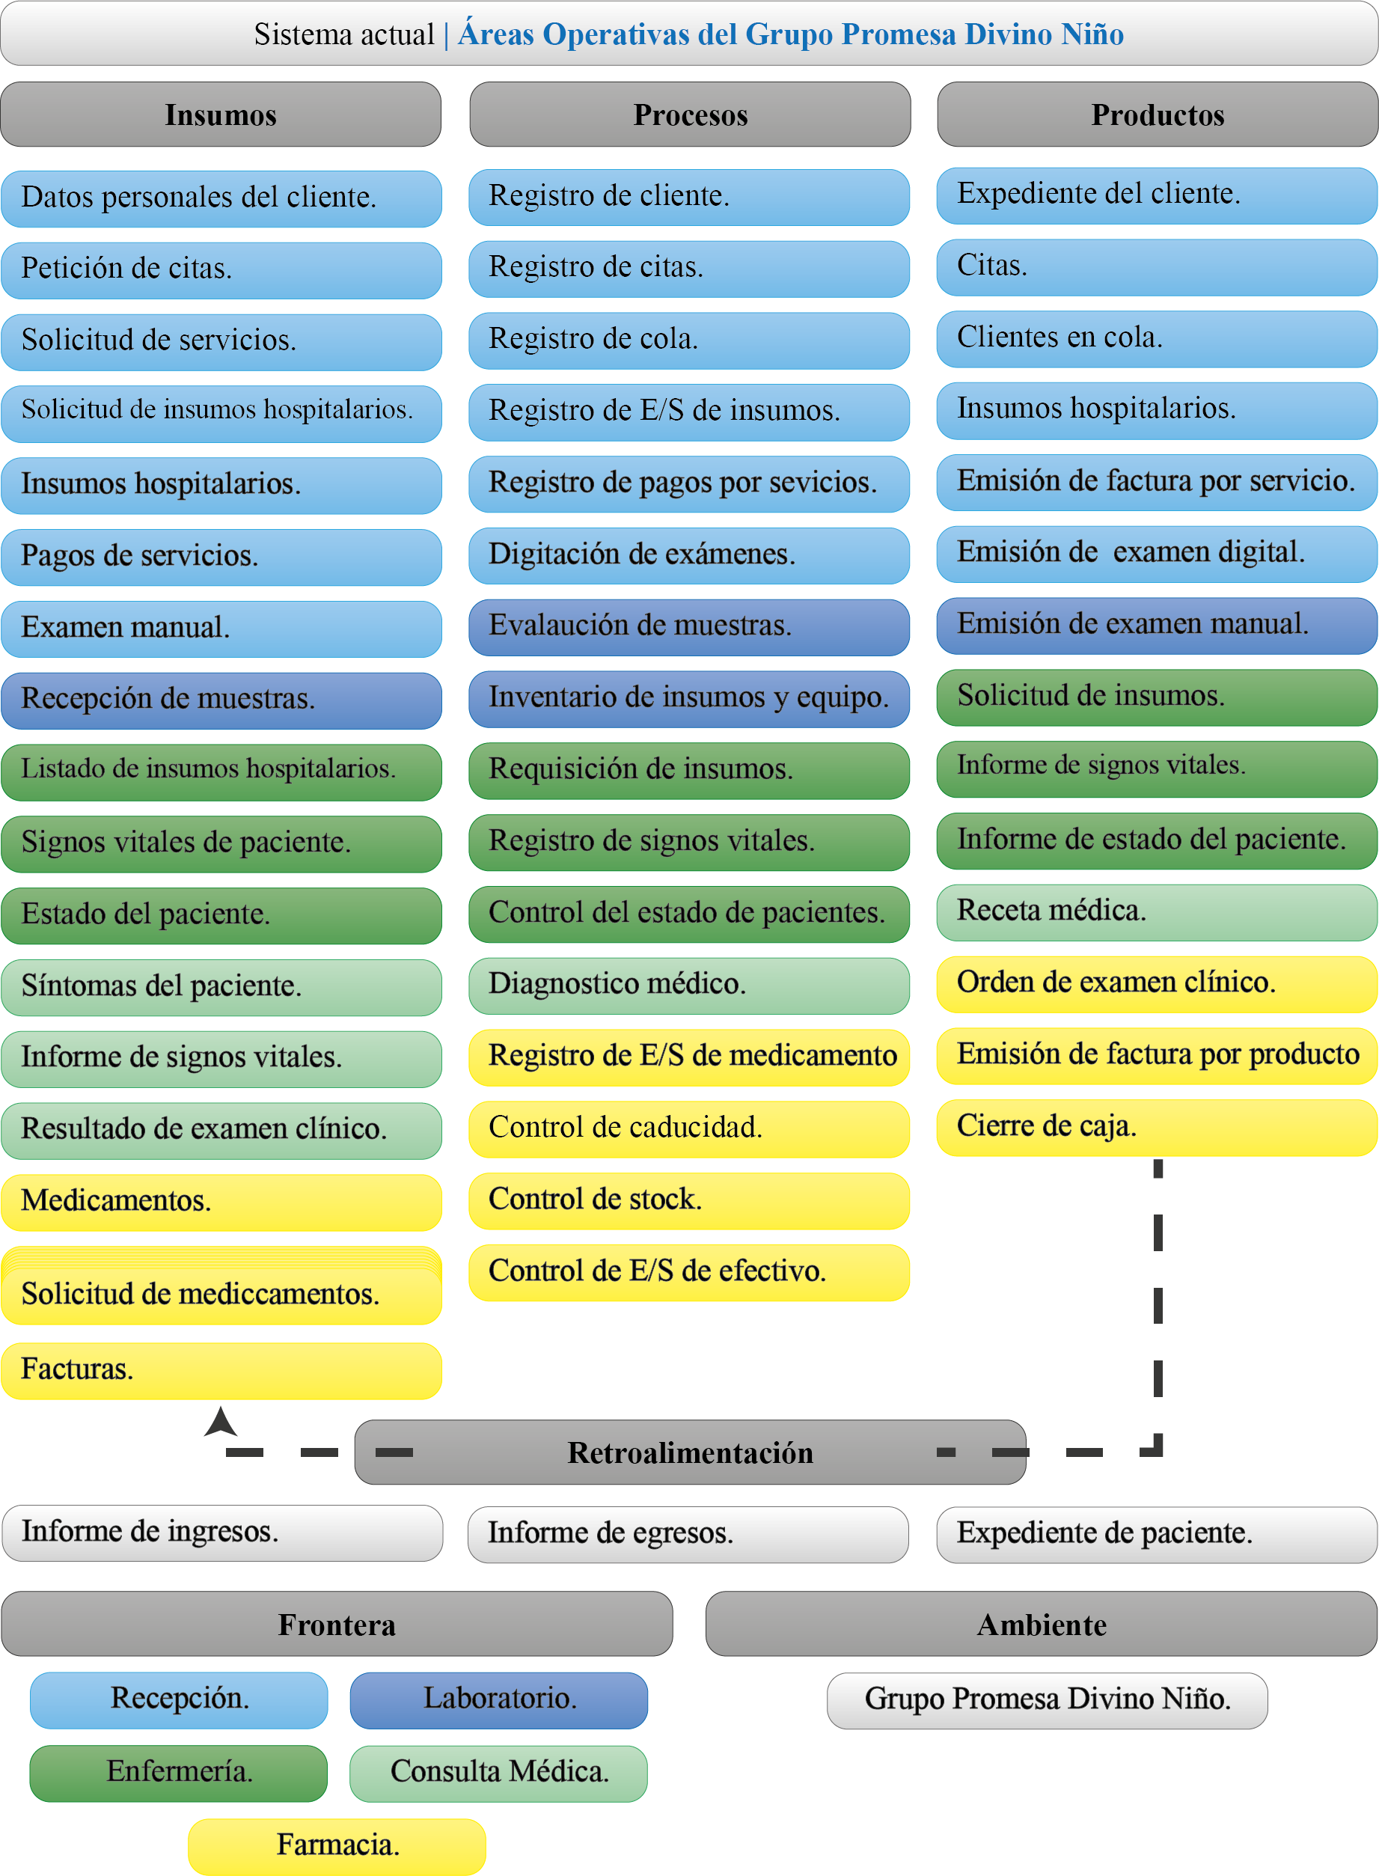

Figura 9. Enfoque de sistema de la situación actual de las áreas operativas del Grupo Promesa Divini Niño. Los colores del enfoque representan a el área en que se desarrollan siendo estas: celeste en recepción, azul el área de laboratorio clínico, verde oscurto en el área de enfermería, verde claro a consulta médica y en color amarillo en el área de farmacia, de color blanco las que intervienen más de un área. Fuente: Elaboración propia.

### Insumos

* Datos personales del cliente: El área de recepción recibe los datos personales de los clientes, sean estos pacientes o no, llámese pacientes aquellos que se les practica algún examen médico, consulta médica o ingreso hospitalario y clientes a aquellos que compran medicamentos del botiquín hospitalario.
* Petición de cita: Son las solicitudes que hacen los clientes para reservar una ultrasonografía, consulta médica o sala de operaciones. Estás se realizan en el área de recepción.
* Solicitud de servicios: Es la petición que hacen los pacientes para recibir un servicio de parte del Grupo Promesa Divino Niño, estos involucran servicios en las áreas de laboratorio clínico, consulta médica, ingreso hospitalario o uso del quirófano. Las solicitudes de servicios son realizadas en el área de recepción.
* Solicitud de insumos hospitalarios: Son listas de insumos hospitalarios necesarios para realizar una cirugía. Estas son elaboradas por enfermería y luego se entregan a recepción para que entregue los insumos almacenados en el botiquín hospitalario.
* Insumos hospitalarios: Son los elementos necesarios para realizar cirugías y curaciones en el hospital, son entregados por farmacia a recepción para que estos lo almacenen en el botiquín hospitalario.
* Pagos de servicios: Son los pagos que hacen los clientes a recepción por servicios recibidos en las áreas de laboratorio clínico, consulta médica, ingresos hospitalarios y cirugías.
* Examen manual: Es el diagnostico escrito a mano, que ha realizado el encargado de laboratorio clínico y ha remitido a recepción para que estos se encarguen de digitarlos.
* Recepción de muestras: Es la colección de muestras que hace laboratorio clínico para luego analizarlas.
* Listado de insumos hospitalarios: Son entregados por los cirujanos al encargado de enfermería para que ellos se encarguen de conseguir los insumos necesarios para llevar a cabo una cirugía.
* Signos vitales de paciente: A los pacientes de las áreas de consulta médica o que estarán ingresados se les toma los signos vitales, esto lo hace enfermería.
* Estado del paciente: Se refiere a las observaciones que hacen en enfermería a los pacientes que se encuentran ingresados, estas sirven para determinar la evolución que presenta algún paciente.
* Síntomas del paciente: Es la información que recibe el médico de parte del paciente para realizar un diagnóstico.
* Informe de signos vitales: Información que recibe el médico de parte de enfermería con la cual realiza un diagnóstico.
* Resultado de examen clínico: Información que recibe el médico de parte del cliente o de laboratorio clínico con la que este realiza un diagnóstico.
* Medicamentos: Son los insumos que adquiere y recibe farmacia para colocarlos a la venta de clientes del Grupo Promesa Divino Niño y del público en general.
* Facturas: Representan el valor de las compras y ventas realizadas sobre medicamentos y otros insumos necesarios.

### Procesos

* Registro de cliente: Al recibir los datos personales se procede a registrarlo en la herramienta informática Mónica, este proceso es exclusivo de recepción.
* Registro de citas: Se anota en Excel a aquellos clientes que han realizado una cita, este proceso es propio de recepción.
* Registro en cola: Se le indica al paciente que debe esperar hasta ser atendidos por un responsable del área a la cual el empleado ha solicitado el servicio dentro del Grupo Promesa. Este proceso es realizado por recepción y no es registrado en ninguna herramienta informática.
* Registro de E/S de insumos hospitalarios: entiéndase por registro de entradas y salidas de insumos hospitalarios al control que lleva recepción de los ingresos y egresos de insumos que hace del botiquín.
* Registro de pagos por servicios: Es el registro que hacen en recepción de los pagos recibidos por servicios dados por el Grupo Promesa Divino Niño.
* Digitación de exámenes: Los exámenes remitidos por laboratorio clínico, son digitados por recepción en una plantilla de Excel y luego son impresos.
* Evaluación de muestras: De las muestras recibidas en laboratorio clínico se procede a hacer una evaluación de dichas muestras para elaborar el examen clínico de forma manual.
* Inventario de insumos y equipo: Proceso exclusivo de laboratorio clínico en el cual lleva el inventario de los insumos que son utilizados para hacer las evaluaciones de las muestras, así mismo se lleva el control del equipo de laboratorio clínico.
* Requisición de insumos: Cuando enfermería recibe de parte de los cirujanos una lista de insumos necesarios para una operación quirúrgica y de esta lista se elabora una hoja de petición que es remitida a recepción.
* Registro de signos vitales: Luego de ser tomados los signos vitales son anotados para entregar el informe al médico encargado de la consulta del paciente.
* Control del estado del paciente: Aunque este proceso no es registrado en ninguna herramienta informática, es llevado a cabo por enfermería, donde se lleva el control de cómo es la evolución de un paciente hospitalizado.
* Diagnóstico médico: Con la información proporcionada por la toma de signos vitales, síntomas del paciente y resultados de exámenes médicos, se realiza un diagnóstico mediante el cual se determina la enfermedad de un paciente. Este proceso es exclusivo del área de consulta médica y es registrado en la aplicación se consulta práctica.
* Registro de E/S de medicamento: Entiéndase como registro de entrada y salida de medicamentos, proceso llevado a cabo por el área de farmacia y en él se lleva el control de las entradas y salidas de medicamentos que maneja el Grupo Promesa Divino Niño, tanto en el área de farmacia como en el botiquín hospitalario.
* Control de caducidad: Proceso por el cual se está pendiente de revisar aquellos medicamentos que están cercanos a caducar, para que los proveedores hagan cambios de dichos medicamentos.
* Control de stock: Proceso por el cual se está pendiente de revisar el stock de medicamentos tanto en farmacia como el en botiquín hospitalario del Grupo Promesa Divino Niño.
* Control de E/S de efectivo: Proceso por el cual se elabora un cierre de caja, es aplicado en su mayor parte al área de farmacia, aunque recepción realiza un proceso similar, éste se lleva a cabo en los cambios de turno entre los empleados, aunque no se registra en ninguna aplicación informática se elabora una hoja de forma manual como constancia.

### Productos

* Expediente del cliente: Es el registro de todas las actividades que realiza un cliente dentro del Grupo Promesa Divino Niño, aunque por el momento solo se refiere al área de consulta médica.
* Cita: Reservación que garantiza a un cliente atención en un servicio específico que brinda el Grupo Promesa, estos pueden ser: ultrasonografía, consulta médica o reservación del quirófano.
* Cola: Espera que hacen los clientes en el Grupo Promesa hasta que llega el turno de que lo atiendan en un servicio específico, sea este en las áreas de: laboratorio clínico, consulta médica, ingreso hospitalario o uso de la sala de operaciones.
* Insumos hospitalarios: Elementos entregados por recepción al encargado de enfermería para que sean usados en la curación de un paciente o en una cirugía.
* Emisión de facturas por servicios: Documento que emite a un cliente por parte de recepción al momento del pago de un servicio brindado por la institución.
* Examen digital: Comprobante que se le entrega al paciente donde se hace constatar los resultados de un examen que hay realizado el área de laboratorio clínico.
* Emisión de examen manual: Resultado de la evaluación que hace el encargado de laboratorio clínico a las muestras dejadas por un paciente, estos resultados son anotados a mano para luego ser entregados a recepción.
* Solicitud de insumos: Hoja con la que enfermería hace requisición de los insumos solicitados por un cirujano para llevar a cabo una operación quirúrgica.
* Informe de signos vitales: Hoja la cual es llenada con los datos de los signos vitales que presenta un paciente al momento que son tomados por un encargado de enfermería, este luego es entregado al médico encargado del paciente.
* Informe de estado del paciente: Es referido a la evolución que presenta un paciente hospitalizado.
* Receta médica: Hoja la cual el médico entrega al paciente donde se indica el tratamiento que este debe seguir en caso de presentar una enfermedad en el diagnóstico médico.
* Orden de examen médico: Hola con la cual él médico le indica al paciente los exámenes que son necesarios que se practique para brindar un mejor diagnostico a la enfermada que puede presentar.
* Emisión de factura por producto: Documento que emite farmacia por la venta de medicamentos.
* Cierre de caja: Hoja en la cual se entrega el movimiento de efectivo en un determinado tiempo.

### Retroalimentación

* Informe de ingresos: Realizado por farmacia y recepción, en él se detallan los ingresos monetarios que ha presentado la institución en determinado periodo de tiempo.
* Informe de egresos: Realizado por farmacia y recepción, en éste se describen los egresos monetarios que dichas áreas han presentado en un periodo de tiempo determinado.
* Expediente de paciente: Manejado en mayor parte por el área de consulta médica, pero es apoyado por los apuntes que ha realizado recepción. Su mayor utilidad radica en conocer el historial médico del paciente.

### Frontera

* Recepción: Encargada de brindar atención e información a los clientes de la institución, encargada del cobro y manejo de la agenda.
* Laboratorio clínico: Compuesta por laboratorio clínico, rayos X y ultrasonografía, son encargadas de la evaluación de exámenes clínicos dentro de la institución.
* Enfermería: Se encarga de dar atención a los pacientes ingresados, dar medicamentos, inyectar a pacientes, realizar curaciones y toma de signos vitales, así como pedir los insumos para llevar a cabo una cirugía.
* Consulta Médica: Hace el diagnóstico y evaluación de los síntomas presentados por un paciente para determinar cualquier enfermedad que puedan padecer los mismos.
* Farmacia: Sus tareas son la venta y compra de medicamentos, así como mantener abastecido el botiquín hospitalario.

### Ambiente

Debido a que es enfoque de sistema es de las áreas operativas de la institución únicamente, el ambiente o supersistema al cual pertenece el sistema actual es al Grupo Promesa Divino Niño.

## Descripción y planteamiento del problema

Para identificar cual es la problemática en la que está inmersa las áreas operativas del Grupo Promesa Divino Niño, es preciso el utilizar la herramienta de identificación del problema: Árbol de problema y la herramienta de planteamiento del problema: Árbol de objetivo.

### Árbol de problema

La herramienta seleccionada para descubrir la problemática que afecta al Grupo Promesa, es el árbol del problema, En la Figura 10 se muestra el árbol del problema, en la parte se central se encuentra la problemática que afecta las áreas operativas de la institución, en la parte superior, simulando hojas en un árbol se encuentran los efectos que genera el problema central y en la parte inferior, las causa que dan origen a todo haciendo la misma función que las ramas en un árbol. Dichos árboles fueron elaborados usando como base una entrevista realizada al encargado de supervisión de calidad total.

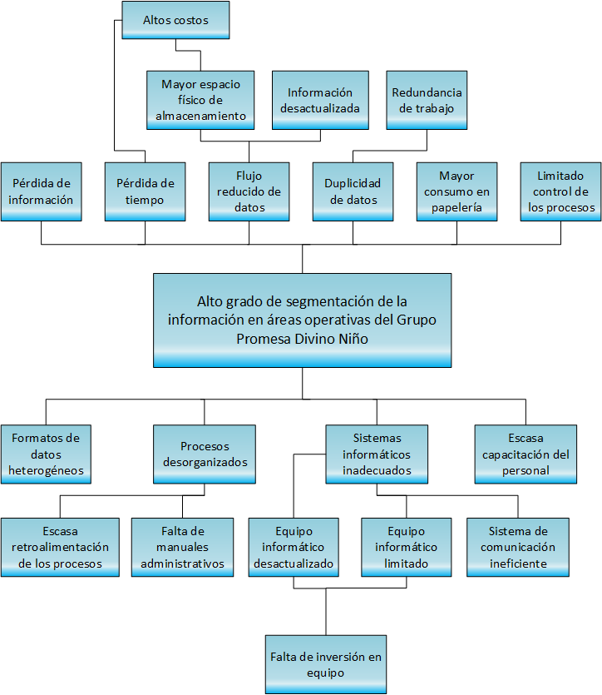

Figura 10. Árbol de problema. Fuente: Elaboración propia.

#### Causas

* Falta de inversión en equipo: Dentro de la institución la inversión en equipo informático no es prioritaria y el equipo informático solo es cambiado cuando este se arruina y ya no tiene forma de ser reparado.
* Escasa retroalimentación de los procesos: La retroalimentación como elemento de control en un sistema no es aprovechada en la institución, las estructuras carecen de informes sobre el trabajo realizado y la mayor parte de los reportes que se tienen, son de ingresos y egresos financieros.
* Falta de manuales administrativos: La institución no cuenta con manuales administrativos para indicarle a los empleados las actividades que pueden o no hacer, y como hacer las mismas.
* Equipo informático desactualizado: La falta de inversión en el equipo informático provoca que aún se estén utilizando computadoras con más de 10 años de antigüedad.
* Equipo informático limitado: La poca inversión que se tiene en equipo informático provoca que no todas las áreas del hospital cuenten con computadoras, como es el caso del área de enfermería.
* Sistema de comunicaciones ineficiente: Debido a la separación geográfica que tienen la infraestructura del Grupo Promesa, se ve la necesidad de usar internet para mantener un sistema de comunicaciones, pero hasta el momento no se han hecho las gestiones necesarias para adquirir una IP pública y así garantizar la conexión informática de la institución.
* Formato de datos heterogéneos: La institución no mantiene un estándar a la hora de almacenar la información.
* Procesos desorganizados: Al carecer de manuales administrativos y de una retroalimentación escasa, provoca que algunos procesos sean redundantes y tarden demasiado en ser ejecutados.
* Sistemas informáticos inadecuados: La información es manejada de forma poco productiva dentro de la institución pues el sistema informático no cubre adecuadamente todas las necesidades que presenta el Grupo Promesa.
* Escasa capacitación del personal: En el ámbito de uso de aplicaciones informáticas o manejo de la información no se capacita al personal, el uso de los programas computacionales depende en sí de que tan autodidacta sea el empleado más que de una capacitación de cómo usarlo adecuadamente.

#### Efectos

* Pérdida de información: Debido a que se usan muchas aplicaciones informáticas para almacenar la información es común perder el archivo en el cual están almacenados los datos del paciente.
* Pérdida de tiempo: Algunos procesos conllevan más tiempo del necesario y eso provoca que los empleados dediquen largos tramos de tiempo a realizar tareas repetitivas o tengan desplazarse largas distancias para brindar información.
* Flujo reducido de datos: Debido a la carencia de un sistema de comunicaciones eficiente, los empleados tienen que movilizarse de un edificio a otro solo para entregar un reporte y eso conlleva perder muchos minutos.
* Duplicidad de datos: Cada equipo informático dentro de la institución maneja un base de datos aislada, esto genera que los datos se encuentren duplicados e incompletos en cada computador.
* Mayor consumo en papelería: Muchos procesos son llevados de forma manual por ello es necesario anotarlos en papel y ello conlleva a un mayor consumo en este recurso.
* Limitado control de los procesos: El carecer de una buena retroalimentación de los procesos provoca que se tenga poco control de si estos se están ejecutando de buena manera.
* Información desactualizada: Los flujos reducidos de datos provoca que la información no se encuentre actualizada de forma instantánea.
* Redundancia de trabajo: En algunos casos es necesario ingresar los datos de un paciente en más de una computadora pues cada una maneja una base de datos diferente.
* Mayor espacio físico de almacenamiento: Al usar mucho papel para registrar actividades es necesario también almacenar estas hojas y ello a su vez requiere el uso de archiveros los cuales ocupan un espacio físico dentro de la institución.
* Altos costos: La pérdida de tiempo de parte de los empleados y el hecho de almacenar la información física implica mayores costos a la institución.

### Árbol de objetivo

Luego de describir la problemática que afecta a la institución, es necesario plantear las alternativas de solución ante dicho problema, para realizar dicho planteamiento se usa el árbol de objetivo como herramienta complementaría al árbol de problema.

En la Figura 11 se plantea el árbol de objetivo, donde al centro como el troco de un árbol se encuentra el objetivo general que se persigue con este proyecto, en la parte superior representando las hojas están los fines o lo que se plantea conseguir con la puesta en marcha de este proyecto y en la parte inferior haciendo de raíces de un árbol los medios para conseguir el objetivo planteado. El árbol de objetivo se estructura al plantear de forma positiva el árbol de problema.

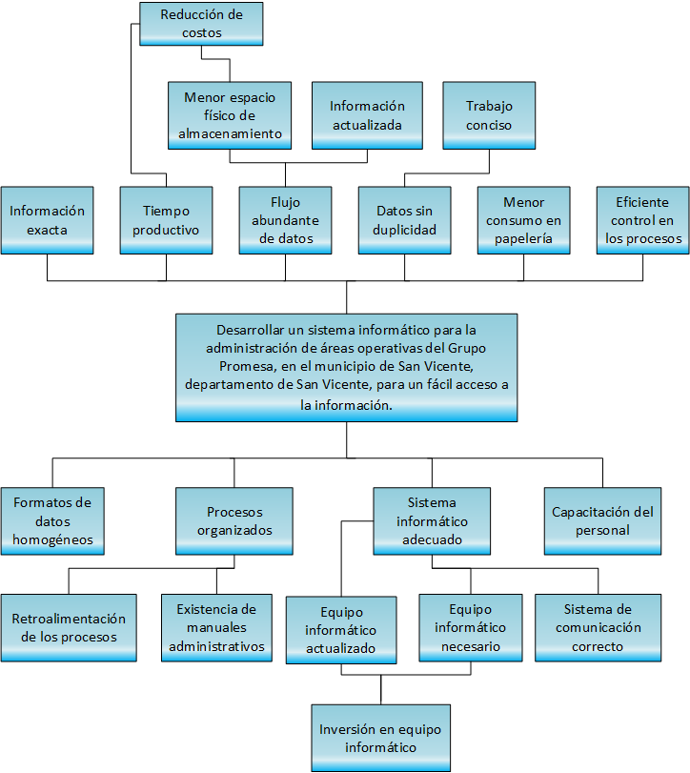

Figura 11. Árbol de objetivo. Fuente: Elaboración propia.

#### Medios

* Inversión en equipo informático: Es necesaria una mayor inversión en equipo informático dentro de la institución.
* Retroalimentación de los procesos: Generar un mayor número de reportes sobre los procesos realizados y que sean orientados a verificar como se hace el trabajo de parte de los empleados, no solamente reportes financieros.
* Existencia de manuales administrativos: Se deben elaborar manuales administrativos para que los empleados tengan un patrón uniforme a la hora de hacer los procesos.
* Equipo informático actualizado: Si aumenta la inversión del equipo informático este se podrá mantener más actualizado.
* Equipo informático necesario: Al invertir en equipo informático se tendrán la cantidad necesarias en las áreas de mayor impacto en el trabajo institucional.
* Sistema de comunicaciones correcto: Con el uso de una IP pública se solventaría los problemas del flujo de datos y mejoraría la comunicación informática en la institución.
* Formato de datos homogéneo: Se debe estandarizar la entrada de datos, para que estos resulten útiles en la toma de decisiones.
* Procesos organizados: Con la implementación de manuales y la retroalimentación correcta los procesos institucionales se tornarán más ordenados.
* Sistema informático adecuado: Mejorar el sistema informático con un mejor sistema de comunicaciones y un equipo informático más adecuado a las necesidades de la institución.
* Capacitación del personal: Se debe capacitar continuamente al personal en mejores formas de realizar los procesos operativos a nivel institucional.

#### Fines

* Información exacta: Proporcionará la información necesaria, justo en el momento en que ha sido registrada.
* Tiempo productivo: El tiempo que se utilizará en actividades operativas será reducido por lo cual el tiempo restante, podrá emplearse en otras actividades.
* Flujo abundante de datos: Se tendrá un mayor movimiento de información entre el hospital, clínica y farmacia.
* Datos sin duplicidad: Evitará la realización de actividades repetitivas, por lo cual no habrá redundancia en la información.
* Menor consumo de papel: El hacer uso de un almacenamiento digital ayudará a reducir el uso de papel, ya que la información no quedará en forma física y hacer un respaldo de la misma conllevará un menor espacio.
* Eficiente control en los procesos: Habrá una mejor precisión al momento de realizar los procesos.
* Información actualizada: La información que el sistema presentará, será acorde con los datos que sean ingresados hasta el momento de ser solicitados.
* Trabajo conciso: Se eliminarán todos aquellos procesos redundantes, para determinar los procesos que realmente son necesarios para un funcionamiento y resultados óptimos.
* Menor espacio físico de almacenamiento: Al manejar información de forma digital no será necesario utilizar archiveros, ya que podrá recuperar la información en cualquier instante y las copias de seguridad utilizan menor espacio.
* Reducción de costos: El realizar los procesos en menor tiempo y ahorrarse los gastos en papel y en el almacenamiento de la información se reducirán los costos institucionales.

Referencias

Alaimo, D. (2013). *Proyectos ágiles con Scrum: flexibilidad, aprendizaje, innovación y colaboración en contextos complejos.* Buenos Aires: Kleer.

Arnold, M., & Osorio, F. (1998). Introducción a los conceptos básicos de la teoría general de sistemas. *Cinta de Moebio: Revista de Epistemología de Ciencias Sociales*(3), 43.

Baca Urbina, G. (2007). *Fundamentos de ingeniería económica.* México D.F.: McGraw-Hill Interamericana.

Díaz, M. P., Montero, S., & Aedo, I. (2005). *Ingeniería de la web y patrones de diseño.* Madrid: Pearson. Prentice Hall.

Dordoigne, J. (2005). *Redes Informatícas- Nociones Fundamentales.* Barcelona: Ediciones Eni.

Fernández, R., Collado, C., & Lucio, P. (2006). *Metodología de la Investigación.* México D.F.: McGraw-Hill.

Fierro, Á. M. (2009). *Contabilidad de Activos.* Bogotá: Ecoe Ediciones.

Franklin. (2009). *Organización de empresas.* México D.F.: McGraw-Hill.

Gitman, L. J. (2000). *Principios de Administración Financiera.* México D.F.: Pearson.

Gómez, M. (2011). *Notas del Curso: Análisis de Requerimientos.* México: Universidad Autónoma Metropolitana.

Hernández y Rodríguez, S. (2006). *Introducción a la administración.* México D.F.: McGraw-Hill Interamericana.

Johansen, O. (1993). *Introducción a la teoría general de sistemas.* México D.F.: Limusa.

Kendall, K. E., & Kendall, J. E. (1997). *Análisis y diseño de sistemas.* México D. F.: Pearson Educación.

Larman, C. (1999). *UML y Patrones Introducción al análisis y diseño Orientado a Objetos.* México D.F.: Pearson.

Levy, L. H. (2005). *Planificación financiera en la empresa moderna.* México D.F.: Ediciones Fiscales ISEF.

Luján, S. (2002). *Programación de aplicaciones web: historia, principios básicos y clientes web.* Alicante: Editorial Club Universitario.

Ortegón, E., Pacheco, J. F., & Roura, H. (2005). *Métodología genera de identificación, preparación y evaluación de proyectos de inversión pública.* Santiago: Naciones Unidas.

Senn, J. (1992). *Análisis y diseño de sistemas de información.* México D.F.: McGraw-Hill.

Silberschatz, A., Korth, H., & Sudarshan, S. (2002). *Fundamentos de bases de datos.* Madrid: McGraw-Hill.

Anexos

Anexo 1. Artículo 30 y 30-A de ley del Impuesto sobre la Renta en El Salvador

Art. 30. Es deducible de la renta obtenida, el costo de adquisición o de fabricación, de los bienes aprovechados por el contribuyente, para la generación de la renta computable, de acuerdo a lo dispuesto en este artículo.

En los bienes que se consumen o agotan en un período no mayor de doce meses de uso o empleo en la producción de la renta, su costo total se deducirá en el ejercicio en que su empleo haya sido mayor, según lo declare el contribuyente.

En los bienes cuyo uso o empleo en la producción de la renta, se extienda por un período mayor de doce meses, se determinará una cuota anual deducible de la renta obtenida, de conformidad a las reglas siguientes:

1. La deducción procede por la pérdida de valor que sufren los bienes e instalaciones por el uso, la acción del tiempo, la obsolescencia, la incosteabilidad de su operación o el agotamiento.
2. El valor sujeto a depreciación será el costo total del bien salvo en los casos siguientes:
   1. Cuando se tratare de maquinaria importada que haya gozado de exención del impuesto a la transferencia de bienes muebles y a la prestación de servicios en su importación, será como máximo el valor registrado por la Dirección General al momento de realizar la importación;
   2. Cuando se tratare de maquinaria o bienes muebles usados, el valor máximo sujeto a depreciación será el precio del bien nuevo al momento de su adquisición, ajustado de acuerdo a los siguientes porcentajes:

Años de vida porcentaje del precio de maquinaria o bienes muebles usados

* 1 año 80%
* 2 años 60%
* 3 años 40%
* 4 años y más 20%

Los precios de los bienes señalados estarán sujetos a fiscalización.

1. El contribuyente, para establecer el monto de la depreciación, podrá utilizar el método siguiente:

Aplicar un porcentaje fijo y constante sobre el valor sujeto a depreciación.

Los porcentajes máximos de depreciación anual permitidos serán:

* Edificaciones 5%
* Maquinaria 20%
* Otros Bienes Muebles 50%

Para el caso de maquinaria nueva el contribuyente podrá aplicar otro método consistente en un porcentaje fijo y constante sobre el saldo decreciente del valor sujeto a depreciación dicho porcentaje será el doble del anteriormente señalado. Una vez que el contribuyente haya adoptado un método para un determinado bien, no podrá cambiarlo sin autorización de la Dirección General”.

1. Para los efectos de esta deducción no es aplicable la valuación o revaluación de los bienes en uso;
2. El contribuyente podrá reclamar esta depreciación únicamente sobre bienes que sean de su propiedad, y mientras se encuentren en uso en la reducción de ingresos gravables.

Cuando se trate de bienes en que una persona tenga el usufructo y otra la nuda propiedad, la depreciación la hará el usufructuario mientras dure el usufructo;

1. Los contribuyentes deberán llevar registro detallado de la depreciación, salvo aquellos que no estén obligados por ley a llevar contabilidad formal o registros.

El reglamento regulará la forma de llevar dicho registro;

1. Si el contribuyente hubiera dejado de descargar en años anteriores la partida correspondiente a la cuota de depreciación de un bien o la hubiere descargado en cuantía inferior, no tendrá derecho a acumular esas deficiencias a las cuotas de los años posteriores.

No son despreciables las mercaderías o existencias del inventario del contribuyente, ni los predios rústicos o urbanos, excepto lo construido sobre ellos.

Art. 30-A. Es deducible de la renta obtenida mediante amortización, el costo de adquisición o de producción de programas informáticos utilizados para la producción de la renta gravable o conservación de su fuente, aplicando un porcentaje fijo y constante de un máximo del 25% anual sobre el costo de producción o adquisición.

Anexo 2. Formulario para la recolección de información sobre el equipo informático que es utilizado en las áreas operativas

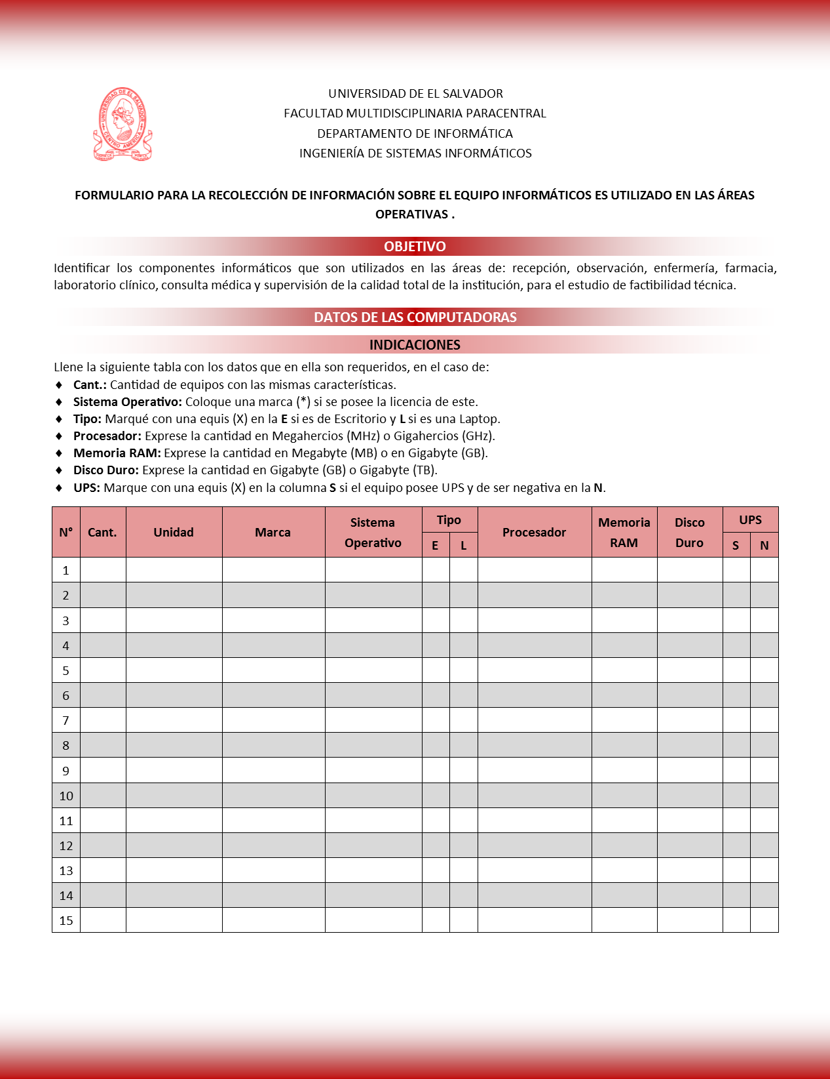

Anexo 3. Formulario para la recolección de información sobre los gastos de papelería e impresión, componentes del equipo de red e impresores que son utilizados en las áreas operativas

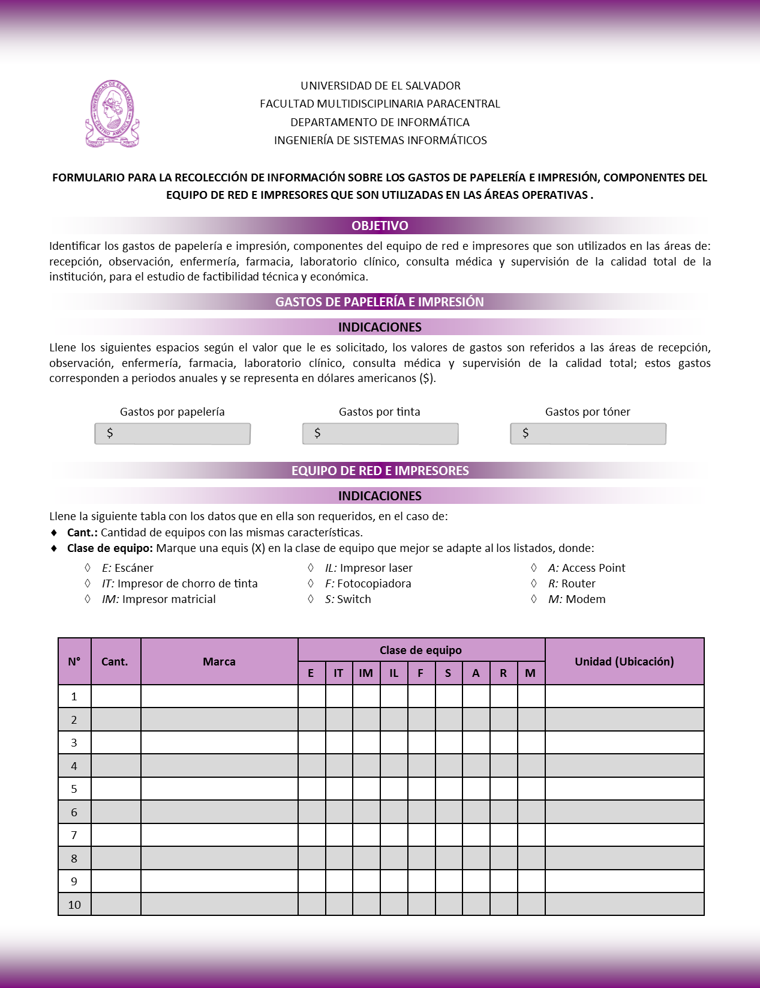

Anexo 4. Formulario para la recolección de información sobre los procesos que realizan en áreas operativas

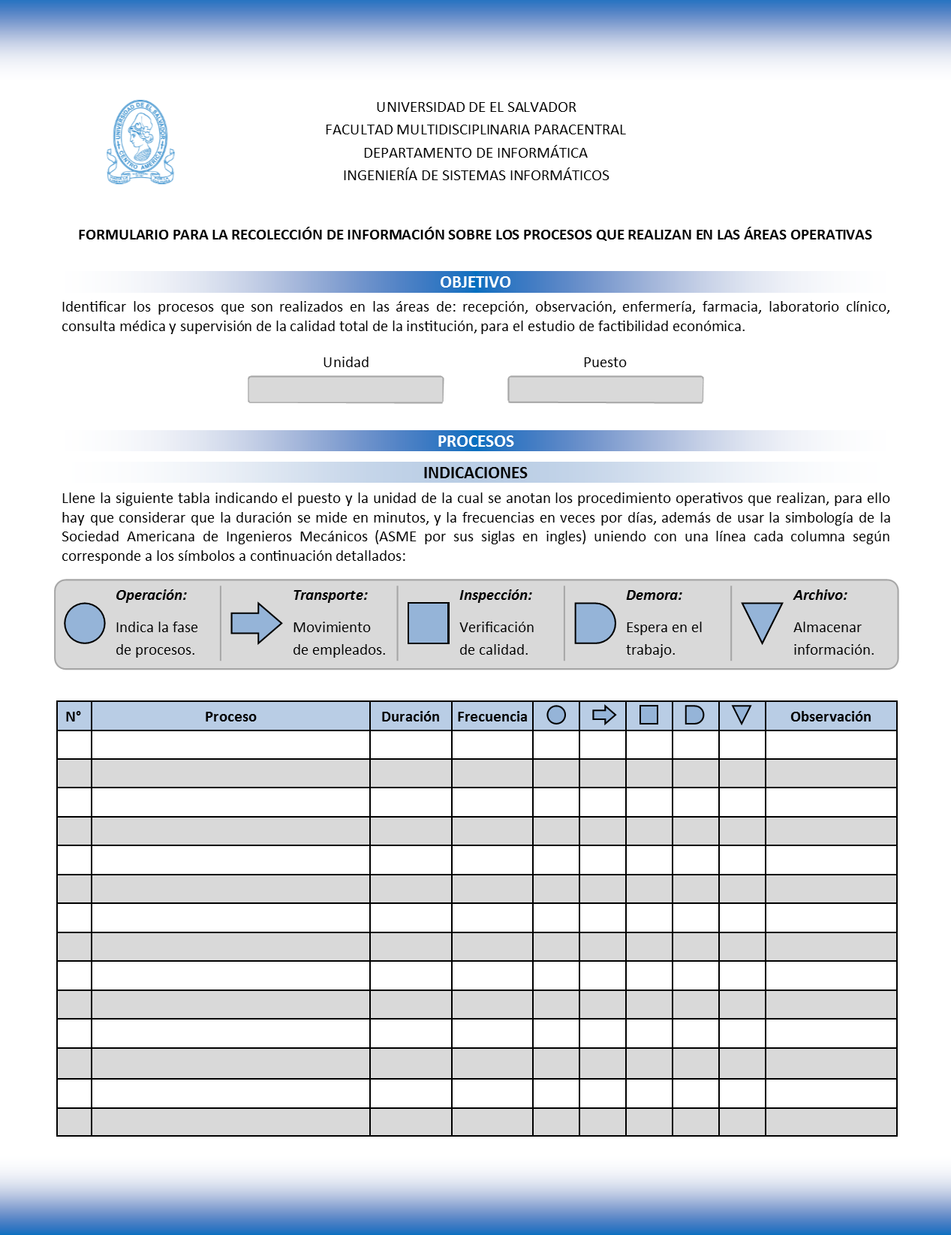

Anexo 5. Formulario para la recolección de información sobre el conocimiento informático del personal en las áreas operativas

